

**ระบบจัดการอุปกรณ์อำนวยความสะดวกในห้องปฏิบัติการ AMDRL**

**AMDRL LAB’s Equipment Management System**

**เนติธร ปรีชาพัฒนานนท์**

**โครงงานฝึกงานนี้เป็นส่วนหนึ่งของการศึกษาตามหลักสูตร**

**ปริญญาวิศวกรรมศาสตรบัณฑิต สาขาวิศวกรรมไฟฟ้า**

**คณะวิศวกรรมศาสตร์**

**สถาบันเทคโนโลยี ไทย-ญี่ปุ่น**

**พ.ศ. 2564**

**ระบบจัดการอุปกรณ์อำนวยความสะดวกในห้องปฏิบัติการ AMDRL**

**AMDRL LAB’s Equipment Management System**

**เนติธร ปรีชาพัฒนานนท์**

**โครงงานฝึกงานนี้เป็นส่วนหนึ่งของการศึกษาตามหลักสูตร**

**ปริญญาวิศวกรรมศาสตรบัณฑิต สาขาวิศวกรรมไฟฟ้า**

**คณะวิศวกรรมศาสตร์**

**สถาบันเทคโนโลยี ไทย-ญี่ปุ่น**

**พ.ศ. 2564**

**คณะกรรมการสอบ**

**……………………………………………………………… อาจารย์ที่ปรึกษา ประธานกรรมการสอบ**

**(ดร.ไพศาล สุดวิลัย)**

**……………………………………………………………… กรรมการสอบ**

**(รศ.ดร.ไตรสิทธิ์ เบญจบุณยสิทธิ์)**

**……………………………………………………………… กรรมการสอบ**

**(ดร.ชาตรี บุษบาธร)**

**…………………………………………………………..... ประธานสหกิจศึกษาสาขาวิชา กรรมการสอบ**

**(ผู้ช่วยศาสตราจารย์ ดร.อาทิตย์ ธรรมตระการ)**

**ลิขสิทธิ์ของสถาบันเทคโนโลยีไทย – ญี่ปุ่น**

**ชื่อโครงงาน** ระบบจัดการอุปกรณ์อำนวยความสะดวกในห้องปฏิบัติการ AMDRL

**ผู้เขียน** นายเนติธร ปรีชาพัฒนานนท์

**คณะวิชา** วิศวกรรมศาสตร์ สาขาวิชาวิศวกรรมไฟฟ้า

**อาจารย์ที่ปรึกษา** ดร.ไพศาล สุดวิลัย

**พนักงานที่ปรึกษา** ดร.ไพศาล สุดวิลัย

**ชื่อบริษัท** สถาบันเทคโนโลยีไทย-ญี่ปุ่น

**ประเภทธุรกิจ/สินค้า** สถาบันอุดมศึกษาเอกชน

**บทสรุป**

ห้องปฏิบัติกการนั้นเป็นสถานที่สำหรับการทำงานด้านการวิจัยโดยภายในห้องปฏิบัติกการนั้นจะมีสิ่งอำนวยความสะดวกกสำหรับผู้ทำงานวิจัย ซึ่งทรัพยากรสิ่งอำนวยความสะดวกเหล่านั้นผู้ทำงานวิจัยสามารถนำไปใช้ได้ตามความสะดวก

อย่างไรก็ตามถึงแม้ว่าทรัพยากรสิ่งอำนวยความสะดวกภายในห้องปฏิบัติกการนั้นจะมีหลากหลายประเภทเพื่อรองรับการทำงานวิจัยในหลากหลายหัวข้อและรูปแบบ ปัญหาเรื่องจำนวนของผู้ทำงานวิจัยก็ยังส่งผลให้จำนวนอุปกรณ์อำนวยความสะดวกในห้องปฏิบัติกการนั้นอาจไม่เพียงพอต่อความต้องการของผู้ทำงานวิจัยจึงเกิดการเวียนใช้อุปกรณ์อำนวยความสะดวกซึ่งการจะติดตามอุปกรณ์นั้นเป็นไปได้ยากหากไม่ทราบว่าผู้วิจัยที่ได้นำไปใช้ก่อนหน้านั้นเป็นใคร

ดังนั้นการทำระบบการติดตามอุปกรณ์จึงเป็นวิธีการช่วยผู้วิจัยในการติดตามและค้นหาอุปกรณ์รวมถึงวิธีการที่จะเข้าถึงระบบการติดตามอุปกรณ์นั้นจำเป็นจะต้องเข้าถึงเพื่อติดตามได้ง่ายดังนั้นการพัฒนาระบบการติดตามอุปกรณ์จึงพัฒนาขึ้นมาจากพื้นฐานของ  web application ที่มี cloud database จึงจะทำให้สามารถเข้าถึงได้ง่ายจากหลากหลายอุปกรณ์ที่สามารถเข้าถึง internet ได้

**Project’s name** AMDRL LAB’s Equipment Management System

**Author** Mr.Netithorn Preechapattananont

**Faculty** Engineering, Department of Electrical Engineering

**Faculty Advisor** Dr.Phaisarn Sudwilai

**Job Supervisor** Dr.Phaisarn Sudwilai

**Company’s name** Thai-Nichi Institute of Technology

**Business Type / Product** Private Higher Education Institution

**Summary**

Laboratory is the research workplace where there are plenty of equipments and  supporting tools for researchers. Those kind of equipments are prepared for the convenience and ease of use for the researchers.

However, with many types of such tools to support mutiple kinds of research works as well as the high number of researchers working in the same period affects to the insufficiency of researcher demands. Those equipments are tended to be reused. To track those tools is quite difficult as the previous users may be unknown.

Therefore, building this management system is considered as the solution to help the researchers/users for tracking and searching. In addition, accessibility to this system should be uncomplicated. Hence, this system was developed with the foundation of web application and cloud database to support the usage with mutiple devices with internet connection.

**กิตติกรรมประกาศ**

           ข้าพเจ้าขอกราบขอบพระคุณอาจารย์ ดร.ไพศาล สุดวิลัย ที่ปรึกษาโครงงานฝึกงาน ซึ่งสละเวลา อันมีค่ายิ่งใหคำแนะนำและแนะแนวทางการแก้ไขปัญหาที่เกิดขึ้นตลอดการดำเนินโครงงาน

          ข้าพเจ้าขอขอบพระคุณ ดร.ชาตรี บุษบาธร และผู้ช่วยศาตราจารย์ ดร.อาทิตย์ ธรรมตระการ ที่กรุณาเป็นคณะกรรมการสอบโครงงานฝึกงานในครั้งนี้

เนติธร ปรีชาพัฒนานนท์

                                                                                                 ผู้จัดทำ

**สารบัญ**

**หน้า**

บทสรุป ก

Summary ข

กิตติกรรมประกาศ ฃ

สารบัญ ค

สารบัญตาราง ฆ

สารบัญรูป ฉ

บทที่ 1 บทนำ

1.1 ชื่อและที่ตั้งของสถานประกอบการ 1

1.2 ลักษณะธุรกิจของสถานประกอบการ หรือการให้บริการหลักขององค์กร 1

1.3 รูปแบบการจัดองค์กรและการบริหารองค์กร 2

1.4  ตำแหน่งและหน้าที่งานที่นักศึกษาได้รับมอบหมาย    2

1.5  พนักงานที่ปรึกษา และ ตำแหน่งของพนักงานที่ปรึกษา  2

1.6  ระยะเวลาที่ปฏิบัติงาน 2

1.7 ที่มาและความสำคัญของปัญหา  3

1.8  วัตถุประสงค์หรือจุดมุ่งหมายของโครงงาน 3

1.9  ผลที่คาดว่าจะได้รับจากการปฏิบัติงานหรือโครงงานที่ได้รับมอบหมาย 3

1.10 นิยามศัพท์เฉพาะ 3

**สารบัญ (ต่อ)**

**หน้า**

บทที่ 2 ทฤษฎีและเทคโนโลยีที่ใช้ในการปฏิบัติงาน

2.1 ทฤษฎีที่เกี่ยวข้อง 4

บทที่ 3 แผนงานการปฏิบัติงานและขั้นตอนการดำเนินงาน

3.1 แผนการฝึกงาน 8

3.2 ขั้นตอนการดำเนินโครงงาน 9

3.3 ขั้นตอนการพัฒนาโปรแกรมส่วนการประมวลผลฝั่งเซิร์ฟเวอร์ด้วย

ภาษา Python และ Flask Framework 9

บทที่ 4 สรุปผลการดำเนินงาน การวิเคราะห์และสรุปผลต่างๆ

          4.1 ขั้นตอนและผลการดำเนินงาน 24

บทที่ 5 บทสรุปและข้อเสนอแนะ

5.1 ทฤษฎีที่เกี่ยวข้อง 30

5.2 แนวทางการแก้ไขปัญหา 30

5.3 ข้อเสนอแนะจากการดำเนินงาน 30

เอกสารอ้างอิง  31

ประวัติผู้จัดทำโครงงาน 33

**สารบัญตาราง**

**ตารางที่ หน้า**

ตารางที่ 3.1 แผนการฝึกงาน 1 กรกฎาคม 2564 – 1 สิงหาคม 2564 7

**สารบัญรูป**

**รูปที่ หน้า**

1.1  แผนผังโครงสร้างองค์กร    2

2.1  รูปแบบโครงสร้างของภาษา html   4

2.2  ตัวอย่างภาษา CSS ในโครงสร้างของภาษา html   5

2.3  ตัวอย่างภาษา Java Script ในโครงสร้างของภาษา html    5

3.1  ขั้นตอนการดำเนินงาน   9

3.2  รายการ Extension ที่จำเป็นในการเขียนสร้างระบบจัดการอุปกรณ์   10

3.3  การตั้งค่าการเชื่อมต่อกับ Cloud database และการเริ่มต้นการทำงานของ Extension

ต่างๆ   10

3.4  โครงสร้างและข้อกำหนดของฐานข้อมูลอุปกรณ์ และ สมาชิก   11

3.5  ตัวอย่างข้อมูลอุปกรณ์ที่ถูกจัดเก็บอยู่บน Cloud database   11

3.6  ตัวอย่างข้อมูลสมาชิกที่ถูกจัดเก็บอยู่บน Cloud database    12

3.7  รูปแบบ Form ที่มีเงื่อนไขสำหรับเก็บข้อมูลของการ login sign-up และ อุปกรณ์    12

3.8  หน้าต่างของ index ของระบบจัดการอุปกรณ์    13

3.9  โค้ดการทำงานในฝั่งของเซิร์ฟเวอร์ในหน้าของ index และ login   13

3.10  หน้าต่าง login   14

3.11  โค้ด html ในส่วนของหน้าต่าง login   14

3.12  โค้ดการทำงานในฝั่งของเซิร์ฟเวอร์ในหน้าของ signup   15

3.13  โค้ด html ในส่วนของหน้าต่าง signup   15

3.14  หน้าต่าง signup   16

3.15  หน้าต่าง dashboard ของผู้ใช้งาน (สมาชิกธรรมดา) 16

3.16  โค้ดการทำงานในฝั่งของเซิร์ฟเวอร์ในหน้าของ dashboard ที่มีการดึงข้อมูลและแก้ไขข้อมูลสถานะไปยัง Cloud database   17

3.17  โค้ด html ในหน้าต่าง dashboard ในส่วนของการเลือกประเภทของข้อมูลที่ต้องการ

ให้แสดง  18

3.18  โค้ด html ในหน้าต่าง dashboard ในส่วนของการแสดงผลข้อมูลหลังจากการดึงข้อมูลในฝั่งของเซิร์ฟเวอร์และการแก้ไขสถานะ ยืม/คืน ของอุปกรณ์   18

3.19   หน้าต่าง dashboard ของผู้ใช้งาน (admin)   19

3.20   หน้าต่าง dashboard สำหรับการจัดการอุปกรณ์    19

**สารบัญรูป (ต่อ)**

**รูปที่ หน้า**

3.21  โค้ดการทำงานในฝั่งของเซิร์ฟเวอร์ในหน้าของ Manage devices ที่มีการดึงข้อมูล

แก้ไขข้อมูลไปและ เพิ่มข้อมูลไปยัง Cloud database   20

3.22  หน้าต่าง pop-up form ในการเพิ่มอุปกรณ์   20

3.23  โค้ด html ในหน้าต่าง Manage devices ในส่วนของ pop-up form ที่เก็บข้อมูลของอุปกรณ์ก่อนส่งข้อมูลไปต่อยังการประมวลผลฝั่งเซิร์ฟเวอร์เพื่อเพิ่มข้อมูล  21

3.24  หน้าต่าง pop-up form ในการแก้ไขข้อมูลของอุปกรณ์   21

3.25  โค้ด html ในหน้าต่าง Manage devices ในส่วนของ pop-up form ที่เก็บข้อมูลของอุปกรณ์ก่อนส่งข้อมูลไปต่อยังการประมวลผลฝั่งเซิร์ฟเวอร์เพื่อแก้ไขข้อมูล    22

3.26  โค้ด html ในหน้าต่าง Manage devices ในส่วนของ pop-up form ที่เก็บข้อมูลของอุปกรณ์ก่อนส่งข้อมูลไปต่อยังการประมวลผลฝั่งเซิร์ฟเวอร์เพื่อแก้ไขข้อมูล (ต่อ)   23

4.1 การ sign-up   24

4.2 ข้อมูลผู้ใช้ใน cloud database 24

4.3 การ login เข้าสู่ระบบ   25

4.4  หน้า dashboard สำหรับการใช้งาน ยืม/คืน อุปกรณ์   25

4.5  การเพิ่มอุปกรณ์ในกรณีที่เป็น admin   26

4.6 อุปกรณ์ถูกเพิ่ม   26

4.7 การแก้ไขข้ออุปกรณ์   27

4.8  ข้อมูลอุปกรณ์ถูกแก้ไข   27

4.9  การลบอุปกรณ์ออกจากฐานข้อมูล  28

4.10 หัวข้อบน Nav-bar ในหน้า index 28

4.11 ส่วนประกอบในหน้า Dashboard 29

4.12 ส่วนประกอบในหน้า Manage devices 29

**บทที่ 1**

**บทนำ**

**1.1 ชื่อและสถานที่ตั้งของสถานประกอบการ**

ชื่อสถานประกอบการ  ห้องปฏิบัติกการ AMDRL (C-402)

ที่ตั้งสถานประกอบการ 1771/1  ซ.พัฒนาการ37 ถนนพัฒนาการ แขวงสวนหลวง

เขตสวนหลวง กรุงเทพฯ 10250

Tel. 0-2763-2600, Fax. 0-2763-2700

**1.2 ลักษณะธุรกิจของสถานประกอบการ หรือ การให้บริการหลักขององค์กร**

สถาบันเทคโนโลยีไทย-ญี่ปุ่น เป็นสถาบันอุดมศึกษาเอกชั้นนำทางด้านเทคโนโลยีและการจัดการที่เน้นทักษะการ สื่อสาร มีเครือข่ายทั้งในและต่างประเทศที่เข้มแข็ง มีความเป็นเลิศทางวิชาการและการประยุกต์ เป็นศูนย์กลาง เผยแพร่องค์ความรู้แก่สังคม โดย

                (1) จัดการ การศึกษาระดับอุดมศึกษาในสาขาวิชาชีพเฉพาะทางชั้นสูงที่เป็นความ ต้องการของ ภาคธุรกิจและภาคอุตสาหกรรม โดยมุ่งเน้น ความเป็นเลิศทางวิชาการการปฏิบัติ และ การประยุกต์ใช้จริง

                (2) พัฒนานักศึกษาให้มีความรู้คู่คุณธรรม คิดเป็น ทำเป็น มีความรับผิดชอบในการ ทำงาน เป็นแบบอย่างที่ดีและมีจิตสำนึกต่อสังคม

                (3) ดำเนินการวิจัย สร้างสรรค์และพัฒนาเทคโนโลยีและองค์ความรู้ใหม่ๆ เพื่อ สนับสนุนการเรียนการสอน การพัฒนาภาคธุรกิจและอุตสาหกรรม

                (4) ถ่ายทอดความรู้และเทคโนโลยีชั้นสูง เพื่อเสริมสร้างความสามารถในการแข่งขันของภาคธุรกิจและอุตสาหกรรม

                (5) ทำนุบำรุง ส่งเสริม เผยแพร่และแลกเปลี่ยนศิลปวัฒนธรรมและภูมิปัญญาไทย

**1.3 รูปแบบการจัดองค์กรและการบริหารองค์กร**

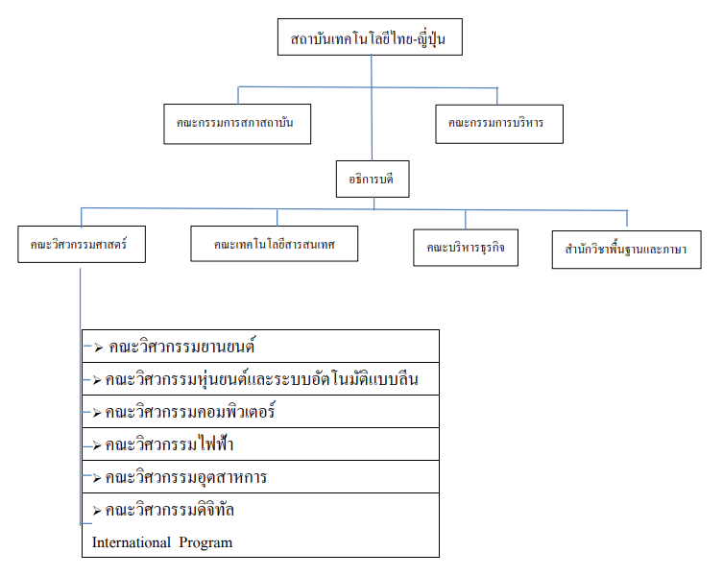

รูปที่ 1.1 แผนผังโครงสร้างองค์กร

**1.4  ตำแหน่งและหน้าที่การงานที่นักศึกษาได้รับ**

ตำแหน่งนักศึกษาฝึกงาน แผนกวิศวกรรมไฟฟ้า

ศึกษาวิธีการเขียนโปรแกรมและการใช้ Framework ต่างๆเพื่อพัฒนา Web application สำหรับการจัดการอุปกรณ์ในห้องปฏิบัติกการ

**1.5  พนักงานที่ปรึกษา และ ตำแหน่งของพนักงานที่ปรึกษา**

อาจารย์ ดร.ไพศาล สุดวิลัย

**1.6  ระยะเวลาปฏิบัติงาน**

1 กรกฎาคม 2564 – 1 สิงหาคม 2564

**1.7  ที่มาและความสำคัญของปัญหา**

เนื่องด้วยทรัพยากรสิ่งอำนวยความสะดวกในห้องปฏิบัติการมีอยู่หลากหลายประเภทแต่มีอยู่อย่างจำกัดจึงทำให้เมื่อเกิดเหตุการที่มีผู้ที่จำเป็นต้องการใช้งานแต่อุปกรณ์ที่ต้องการใช้นั้นไม่พอจึงจำเป็นต้องเกิดการเวียนกันใช้ขึ้นทำให้การติดตามอุปกรณ์ชิ้นนั้นเป็นเรื่องยากเนื่องจากสมาชิกคนใหนก็สามารถนำไปใช้ได้

**1.8  ขอบเขตการศึกษา**

1.8.1    ออกแบบและสร้างระบบการจัดการอุปกรณ์ภายในห้องปฏิบัติการในรูปแบบของ web application ที่เชื่อมต่อกับ cloud database

1.8.2    ออกแบบและสร้างฐานข้อมูลสำหรับจัดการอุปกรณ์ในห้องปฏิบัติกการโดยระบุคุณสมบัติของอุปกรณ์และสถานะของอุปกรณ์

**1.9  ประโยชน์ที่คาดว่าจะได้รับจากการปฏิบัติงานหรือโครงงานที่ได้รับมอบหมาย**

1.9.1   ทักษะการเขียนโปรแกรมภาษา Python โดยใช้ Flask Framework

1.9.2   ทักษะการออกแบบและจัดการฐานข้อมูล

1.9.2   ทักษะการการออกแบบหน้าเว็บไซต์เบื้องต้นเพื่อง่ายต่อการใช้งาน

**1.10  นิยามศัพท์เฉพาะ**

1.10.1  Web Application  คือ  Application ที่ถูกเขียนขึ้นมาให้สามารถเปิดใช้ใน Web browser ได้โดยตรงไม่จำเป็นต้องดาวโหลดและติดตั้งเพิ่มเติมเพื่อใช้งาน

1.10.2  Cloud Database   คือ  ระบบของฐานข้อมูลรูปแบบหนึ่งที่สามารถทำงานได้แบบแแนไลน์ สามารถทำงานเชื่อมโยงได้กับ Web Application ได้อย่างสะดวกโดยฐานข้อมูลนี้ทำงานอยู่บทเทคโนโลยี Cloud ทำให้ฐานข้อมูลมีความยืดหยุ่นสามรถรับส่งข้อมูลได้อย่าง Realtime

1.10.3  Framework  คือ  โครงสร้างของโปรแกรมที่ถูกพัฒนาขึ้นเป็นพื้นฐานในการเขียนโปรแกรมเพื่ออำนวยความสะดวกโดยมีวัตถุประสงค์เฉพาะทาง

1.10.4  Extension  คือ  ส่วนขยายเพิ่มเติมในการเขียนโปรแกรมที่มี function สำเร็จรูปบางส่วนเพื่อช่วยในการเขียนโปรแกรมได้สะดวกขึ้น

1.10.5  Redirect  คือ  การเปลี่ยนเส้นทางของ URL จากเดิมที่แสดงหน้าเว็บหนึ่งเป็น URL ปลายทางเพื่อเปลี่ยนหน้าเว็บที่แสดงผล

**บทที่ 2**

**ทฤษฎีและเทคโนโลยีที่ใช้ในการปฏิบัติงาน**

**2.1  ทฤษฎีที่เกี่ยวข้อง**

**องค์ประกอบของหน้าเว็บไซต์** [1]

หน้าเว็บไซต์นั้นสามารถแบ่งองค์ประกอบคร่าวๆได้สามส่วนโดยประกอบไปด้วยโครงสร้างหลักของหน้าเว็บไซต์การตกแต่งภายในหน้าเว็บไซต์และฟังก์ชั่นการมีปฏิสัมพันธ์กับผู้ใช้โดยโครงสร้างหลักของหน้าเว็บไซต์นั้นจะถูกพัฒนาขึ้นด้วยภาษา HTML (HyperText Markup Language) ซึ่งในส่วนนี้จะทำการขึ้นโครงสร้างหลักๆของหน้าเว็บไซต์เช่นการแบ่งส่วนการแสดงเนื้อหาส่วนหัวส่วนเนื้อหาของหน้าเว็บไซต์โดยใช้แท็กซึ่งระบุคุณสมบัติของเนื้อหาภายในแท็กนั้นและยังสามารถระบุส่วนเสริมที่จะนำมาเรียกใช้ได้โดยแท็กหลักๆที่ใช้เป็นโครงสร้างหน้าเว็บประกอบไปด้วยแท็กหัว แท็กบอดี้ โดยนอกเหนือจากนี้จะมีแท็กย่อยๆที่นำไปใช้ออกแบบการจัดเรียงอีกด้วย

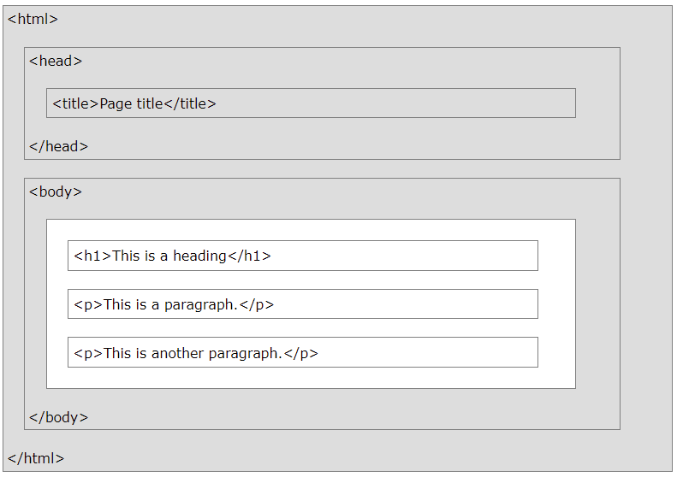

รูปที่ 2.1 รูปแบบโครงสร้างของภาษา html

ในส่วนของการตกแต่งภายในหน้าเว็บไซต์นั้นจะใช้ภาษา CSS (Cascading Style Sheet) โดยการจะนำมาใช้งานนั้นจำเป็นที่จะต้องประกาศระบุเป็นส่วนเสริมในแท็กหัวของ HTML ก่อนดั่งที่บอกในข้างต้นหลังจากนั้นจึงนำไปเขียนฝังไว้ในแท็กต่างๆของ HTML เพื่อที่จะตกแต่งเนื้อหาในแท็กๆนั้นๆ ไม่ว่าจะเป็น สี ขนาด และ กำหนดระยะ เป็นต้น โดยยังสามารถสร้างคลาสเพื่อกำหนดรูปแบบการตกแต่งไว้และนำไปใส่ในแท็กของ HTML เพื่อที่จะทำให้สะดวกต่อการตกแต่งมากขึ้นในกรณีที่มีเนื้อหาที่เราต้องการตกแต่งแบบเดียวกันหลายๆเนื้อหา

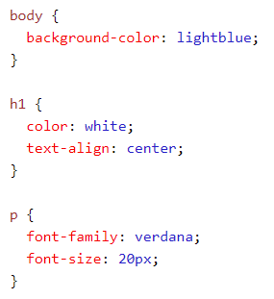

รูปที่ 2.2 ตัวอย่างภาษา CSS ในโครงสร้างของภาษา html

สุดท้ายในส่วนของการเพิ่มความสามารถให้หน้าเว็บไซต์และทำให้หน้าเว็บไซต์มีปฏิสัมพันธ์กับผู้ใช้นั้นจำเป็นที่จะต้องพัฒนาด้วยภาษา JavaScript โดยวิธีที่จะนำมาใช้ได้นั้นจำเป็นต้องประกาศระบุเป็นส่วนเสริมในแท็กหัวของ HTML ก่อนเช่นเดียวกับการเรียกใช้งาน CSS โดยการใช้งานก็เช่นเดียวกับ CSS คือการเขียนนำไปฝังไว้ในแท็กของ HTML หรือในส่วนของเนื้อหาเพื่อเพิ่มความสามารถให้กับเนื้อหาของแท็กนั้นๆ

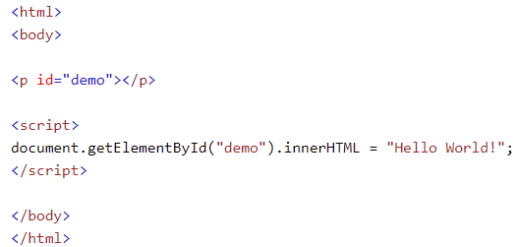

รูปที่ 2.3 ตัวอย่างภาษา Java Script ในโครงสร้างของภาษา html

นอกจากนี้ยังมี Framework ที่ชื่อว่า Bootstrap [2] [3] ซึ่งเป็น Framework นำในส่วนของ CSS และ JavaScript มารวมกันสำเร็จรูปพร้อมนำไปใช้งานโดยการเรียกใช้เป็นคลาสในการเพิ่มความสามารถให้กับหน้าเว็บไซตโดยการใช้งานนั้นก็เป็นเช่นเดียวกับการใช้งาน CSS และ JavaScript ที่กล่าวไว้ข้างต้นโดยการนำไปใส่ไว้ในแท็กของ HTML ก่อนโดยการเพิ่มเข้าไปยัง HTML นั้นสามารถเพิ่มเข้าไปได้สองวิธีคือการเพิ่มแบบออนไลน์โดยการใส่ลิงค์ที่ทาง HTML นั้นจะไปเรียกใช้โดยวิธีนี้ในการใช้งานเว็บไซต์นั้นจำเป็นที่จะต้องเชื่อมต่ออินเตอร์เน็ตตลอดเวลาเพื่อที่จะให้หน้าเว็บสามารถเรียกใช้ Bootstrap จาก server ได้ ส่วนอีกวิธีหนึ่งคือการโหลด Bootstrap เอาไว้ในเครื่องที่เราจะใช้งานจากนั้นทำการใส่เส้นทางของ Bootstrap ภายในเครื่องไว้ในส่วนของการเรียกใช้ใน HTML โดยวิธีนี้จะทำให้เว็บสามารถดึง Bootstrap มาใช้ได้โดยไม่จำเป็นต้องเชื่อมต่ออินเตอร์เน็ต

**ฐานข้อมูล (Database)** [4] [5] [7]

ฐานข้อมูลคือกลุ่มข้อมูลที่ได้ถูกเก็บไว้ในรูปแบบของตารางโดยมีโครงสร้างรูปแบบอย่างมีระบบตามที่ผู้ออกแบบสนใจและกำหนดไว้โดยภายในฐานข้อมูล ข้อมูลอาจจะมีความสัมพันธ์ซึ่งกันและกันโดยไม่ได้บังคับว่าข้อมูลทั้งหมดนี้จะต้องเก็ยไว้ในแฟ้มข้อมูลเดียวกันหรือแยกเก็บหลายๆแฟ้มข้อมูล ซึ่งการจัดการข้อมุูลในฐานข้อมูลนั้นจำเป็นต้องเขียนโปรแกรมมาจัดการโดยภาษาหนึ่งที่นิยมใช่ในการจัดการข้อมูลนั้นคือ SQL (Structured Query Language) โดยภาษา SQL นั้นสามารถใช้งานร่วมกับเว็บไซต์ ระบบฐานข้อมูล SQL Server ไปจนถึงการสร้างระบบวิเคราะห์ข้อมูลโดยเมื่อพูดถึงการจัดการข้อมูลขนาดใหญ่ระดับ Big Data แล้วการใช้โปรแกรมอย่าง Excel และ Spreadsheet นั้นจะมีประสิทธิภาพและความเสถียรน้อยกว่าในการจัดการข้อมูลเมื่อเทียบกับ SQL

**ภาษา Python** [6]

ภาษาโปรแกรม Python นั้นเป็นภาษาโปรแกรมคอมพิวเตอร์ระดับสูง (High-level programming language) โดยถูกออกแบบมาให้เป็นภาษาสคริปต์ที่อ่านง่าย  โดยตัดความซับซ้อนของโครงสร้างและไวยกรณ์ของภาษาออกไป ในส่วนของการแปลงชุดคำสั่งที่เราเขียนให้เป็นภาษาเครื่อง Python มีการทำงานแบบ Interpreter คือเป็นการแปลชุดคำสั่งทีละบรรทัด เพื่อป้อนเข้าสู่หน่วยประมวลผลให้คอมพิวเตอร์ทำงานตามที่เราต้องการ นอกจากนั้นภาษาโปรแกรม Python ยังสามารถนำไปใช้ในการเขียนโปรแกรมได้หลากหลายประเภท โดยไม่ได้จำกัดอยู่ที่งานเฉพาะทางใดทางหนึ่ง (General-purpose language)

**Flask Framework**  [8] [9]

Flask คือ Framework ที่ใช้ในการสร้าง Web Application ที่รองรับ Web Server Gateway Interface (WSGI) Flask เป็น Framework ที่ออกแบบใหมีขนาดเล็ก ไม่ซับซ้อน มีฟังก์ชันเท่าที่จำเป็นเท่านั้น ถึงขนาดไม่มีฟังก์ชันติดต่อ Database และ Form Validation ที่ Web Application ส่วนใหญ่ต้องใช้ ติดตั้งง่าย มีความยืดหยุ่นสูง โดย Flask รองรับการเพิ่มความสามารถอื่นๆ ผ่านทาง Extension ที่มีให้เลือกจำนวนมากมาย พัฒนาโดยชุมชนขนาดใหญ่ที่มีความ Active

**บทที่ 3**

**แผนงานการปฏิบัติงานและขั้นตอนการดำเนินงาน**

**3.1  แผนการฝึกงาน**

ในการฝึกงานได้มีการวางแผนกำหนดหัวข้อในการกำเนินงานจัดเรียงลำดับความสำคัญกำหนดเวลาให้เหมาะสมกับหัวข้อและระยะเวลาการฝึกงาน เพื่อให้งานที่ได้รับมอบหมายสำเร็จลุล่วงตามวัตุประสงค์ ดังแสดงในตารางที่ 3.1

ตารางที่ 3.1 แผนการฝึกงาน 1 กรกฎาคม 2564 – 1 สิงหาคม 2564

|  |  |  |  |  |  |  |  |  |  |
| --- | --- | --- | --- | --- | --- | --- | --- | --- | --- |
| **ลำดับที่** | **หัวข้อการดำเนินงาน** | **เดือนที่ 7** | | | | **เดือนที่ 8** | | | |
| **1** | **2** | **3** | **4** | **5** | **6** | **7** | **8** |
| 1 | รับมอบหมายหัวข้อการศึกษาในการฝึกงาน |  |  |  |  |  |  |  |  |
| 2 | ศึกษาทฤษฎีแหละเทคโนโลยีที่ใช้ในการปฏิบัติงาน |  |  |  |  |  |  |  |  |
| 3 | ศึกษาแนวทางพัฒนาเพื่อนำไปประยุกต์ใช้ |  |  |  |  |  |  |  |  |
| 4 | สร้างระบบด้วยภาษา Python โดยใช้ Flask Framework ร่วมกับ Cloud database |  |  |  |  |  |  |  |  |
| 5 | ทดสอบการนำไปใช้งานและปรับปรุง |  |  |  |  |  |  |  |  |
| 6 | สรุปผลการทดสอบ |  |  |  |  |  |  |  |  |
| 7 | นำเสนอและจัดทำรูปเล่ม |  |  |  |  |  |  |  |  |

**3.2  ขั้นตอนการกำเนินโครงงาน**

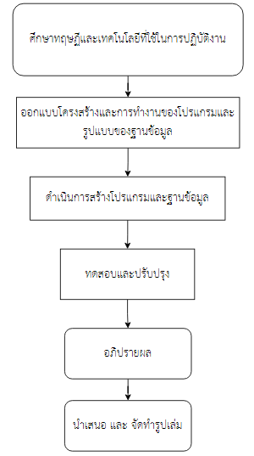การศึกษาเรื่องเว็ปแอปพลิเคชันสำหรับจัดการอุปกรณ์อำนวยความสะดวกในห้องปฏิบัติกการ ลำดับขันตอนในการดำเนินงานสมารถแสดงได้ดังรูปที่ 3.1

รูปที่ 3.1 ขั้นตอนการดำเนินงาน

**3.3 ขั้นตอนการพัฒนาโปรแกรมส่วนการประมวลผลฝั่งเซิร์ฟเวอร์ด้วยภาษาา Python และ Flask Framework**

การจัดการและการดำเนินการของระบบนั้นส่วนใหญ่จะเกิดขั้นในฝั่งของเซิร์ฟเวอร์ และ จากการศึกษาจึงทำให้ผู้ทำงานวิจัยนั้นได้เลือกพัฒนาระบบขึ้นมาจากภาษา Python และใช้ Flask Framework โดยมี Extensions ต่างที่ใช้ในการพัฒนาดังแสดงในรูปที่ 3.2

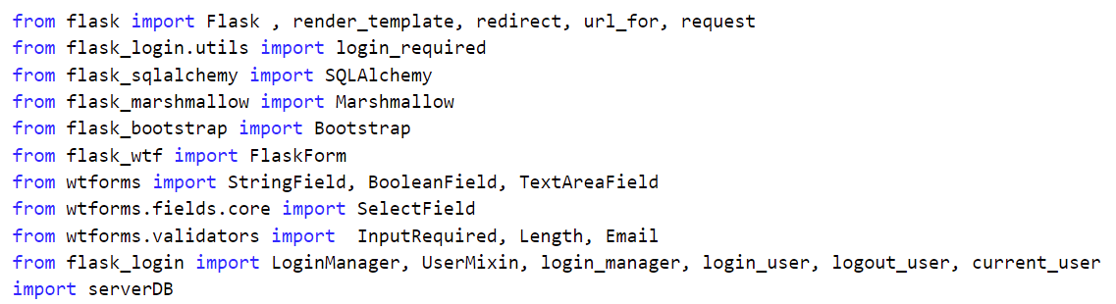

รูปที่ 3.2 รายการ Extension ที่จำเป็นในการเขียนสร้างระบบจัดการอุปกรณ์

 ในส่วนของ cloud database นั้นได้ใช้บริการ database ของ FreeSQLdatabase โดยมี MySQL เป็นระบบฐานข้อมูลและมีการตั้งค่าการเชื่อมต่อกับ database ดังรูปที่ 3.3

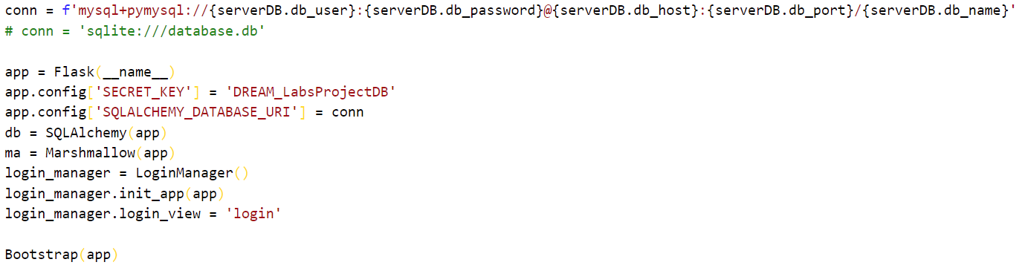

รูปที่ 3.3 การตั้งค่าการเชื่อมต่อกับ Cloud database และการเริ่มต้นการทำงานของ Extension ต่างๆ

โครงสร้างของ database จะแบ่งข้อมูลเป็นสองชุดโดยชุดแรกจะเก็บเป็นข้อมูลของอุปกรณ์ในห้องปฏิบัติกการและอีกชุดจะเป็นชุดข้อมูลในส่วนของสมาชิกในห้องปฏิบัติกการโดยโครงสร้างเป็นไปดังรูปที่ 3.4

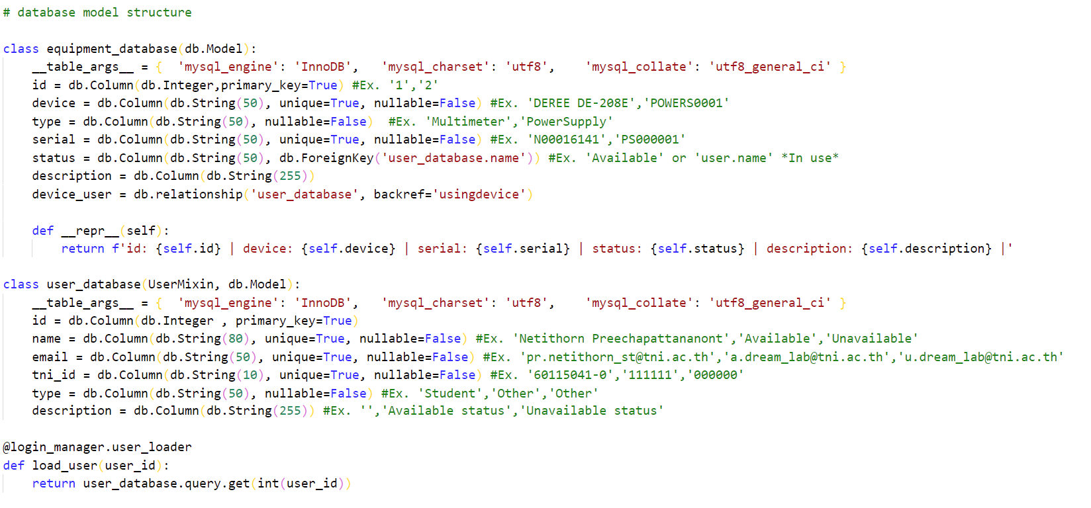

รูปที่ 3.4 โครงสร้างและข้อกำหนดของฐานข้อมูลอุปกรณ์ และ สมาชิก

ตารางของชุดข้อมูลอุปกรณ์ในห้องปฏิบัติกการนั้นจะเก็บข้อมูลในส่วนของ ชื่ออุปกรณ์ ชนิดของอุปกรณ์ Serial Number สถานะของอุปกรณ์ และ คำอธิบายเพิ่มเติมดังรูปที่  3.5

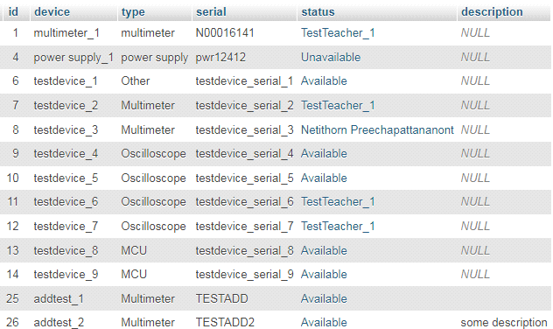

รูปที่ 3.5 ตัวอย่างข้อมูลอุปกรณ์ที่ถูกจัดเก็บอยู่บน Cloud database

ในส่วนของตารางของชุดข้อมูลสมาชิกในห้องปฏิบัติกการนั้นจะเก็บข้อมูลในส่วนของ  ชื่อสมาชิก e-mail สถาบันของสมาชิก รหัสประจำตัวสถาบันของสมาชิก สถานะของสมาชิก และ คำอธิบายเพิ่มเติมดังรูปที่  3.6

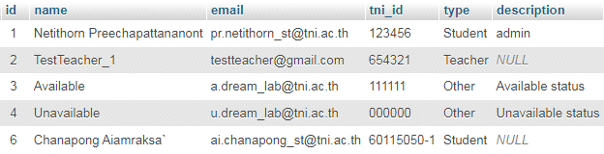

รูปที่ 3.6 ตัวอย่างข้อมูลสมาชิกที่ถูกจัดเก็บอยู่บน Cloud database

รูปแบบของการเก็บข้อมูลจะเก็บข้อมูลดังที่ได้กล่าวมาข้างต้นโดยเป็นไปตามรูปแบบและเงื่อนไขดังรูปที่ 3.7  เพื่อนำไปบันทึกลง cloud database และ ประมาณผลต่อไป

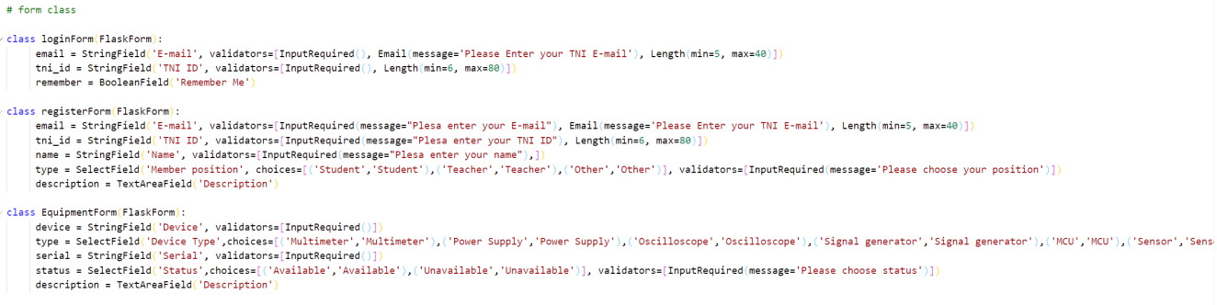

รูปที่ 3.7 รูปแบบ Form ที่มีเงื่อนไขสำหรับเก็บข้อมูลของการ login sign-up และ อุปกรณ์

 ทางด้านของการประมาลผลของฝั่งเซิร์ฟเวอร์นั้นจะแบ่งออกเป็นการทำงานในส่วนของหน้าเว็บย่อยต่างๆเช่นการทำงานในส่วนของ index login  และ sign-up เป็นต้น ในส่วนของหน้า index นั้นจะเป็นหน้าเริ่มต้นที่จะให้ผู้ใช้ทำการ login หรือ sign-up เพื่อใช้งานต่อไปโดยหน้าเว็บจะเป็นดังรูปที่ 3.8

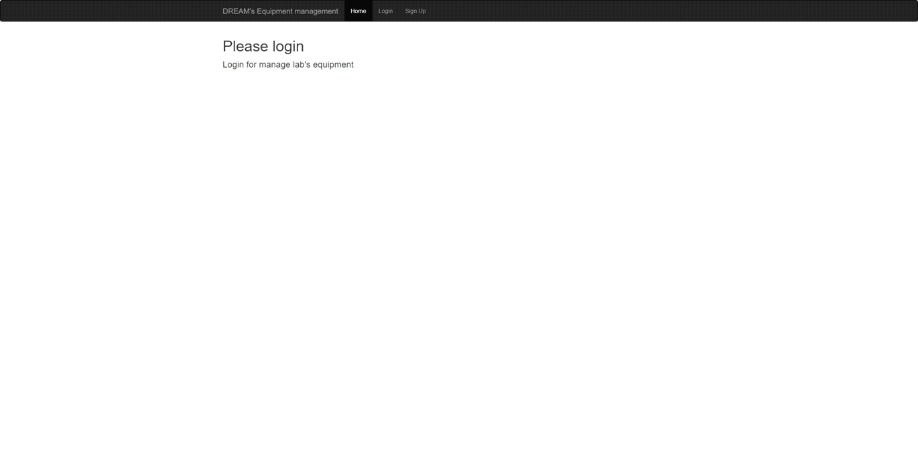

รูปที่ 3.8 หน้าต่างของ index ของระบบจัดการอุปกรณ์

ในการทำงานในส่วนของการ login นั้นจะทำการเก็บข้อมูลโดยใช้รูปแบบการเก็บข้อมูลในส่วนของ login ที่ได้กล่าวมาในข้างต้นหลังจากนั้นเมื่อผู้ใช้ได้กด submit ข้อมูลมาแล้วระบบจะทำการเช็คว่า e-mail ที่ได้กรอกหน้า login นั้นได้ตรงกับข้อมูล e-mail ที่ได้ถูกเก็บไว้ในฐานข้อมูลหรือไม่หลังจากนั้นจะเช็คในส่วนของรหัสประจำตัวที่ถูกผูกไว้กับตัว e-mail นั้นว่าตรงหรือไม่ถ้าถูกต้องระบบจะทำการ redirect ไปหน้าของ dashboard ต่อไปถ้าระบบบตรวจแล้วพบว่าไม่ตรงระบบจะแจ้งว่า login ไม่สำเร็จเนื่องจาก e-mail หรือ รหัสประจำตัวผิด โดยการทำงานทั้งหมดจะเป็นไปตามโค้ดดังรูปที่ 3.9 ในส่วนของหน้าการแสดงผลในฝั่งของผู้ใช้งานจะเป็นไปตามรูปที่ 3.10

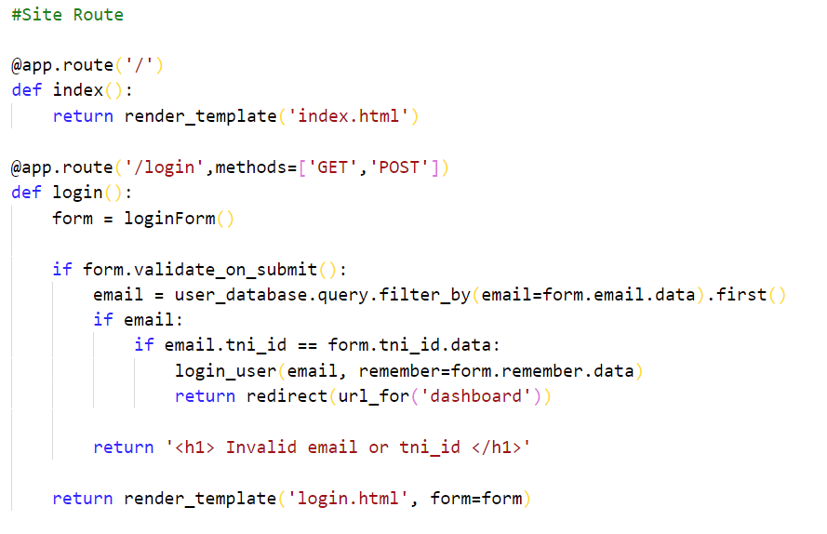

รูปที่ 3.9 โค้ดการทำงานในฝั่งของเซิร์ฟเวอร์ในหน้าของ index และ login

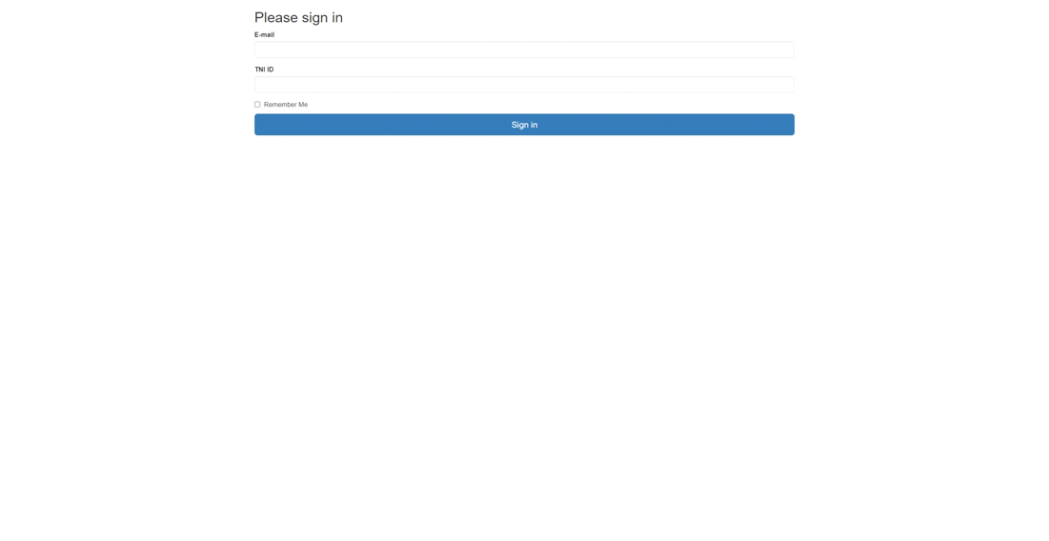รูปที่ 3.10 หน้าต่าง login

ส่วนการแสดงผลและการประมวลผลฝั่งผู้ใช้นั้นจะมีการทำงานโดยเก็บข้อมูลในส่วนของ

e-mail รหัสประจำตัวสถาบัน และ การจดจำการ login ดังรูปที่ 3.11 ก่อนที่จะส่งไปประมวลผลที่ฝั่งเซิร์ฟเวอร์ดังที่กล่าวไปแล้วข้างต้น

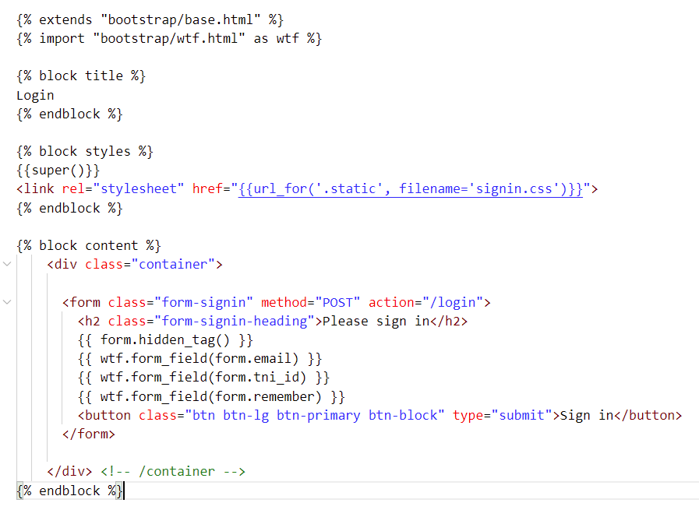

รูปที่ 3.11 โค้ด html ในส่วนของหน้าต่าง login

ในกรณีที่ผู้นั้นยังไม่มีข้อมูลสมาชิกในฐานข้อมูลนั้นจำเป็นจะต้องเพิ่มข้อมูลลงในฐานข้อมูลเสียก่อนโดยหลักการทำงานจะคล้ายๆกับการ login โดยจะเก็บข้อมูลตามรูปแบบและเงื่่อนไขตามที่ได้ออกแบบฐานข้อมูลไว้ก่อนหน้าโดยมีการเก็บข้อมูลตาม form ดังรูปที่ 3.14 หลังจากนั้นเมื่อผู้ใช้กด submit ระบบจะทำการบันทึกข้อมูลที่ผู้ใช้ได้ระบุลงในฐานข้อมูลและจะทำการ redirect ไปยังหน้า login

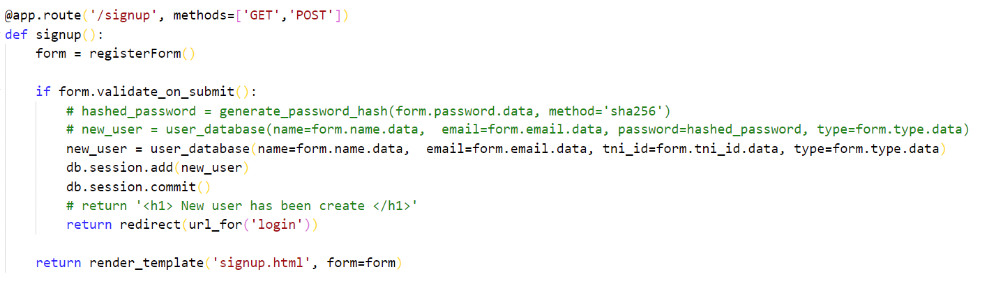

รูปที่ 3.12 โค้ดการทำงานในฝั่งของเซิร์ฟเวอร์ในหน้าของ signup

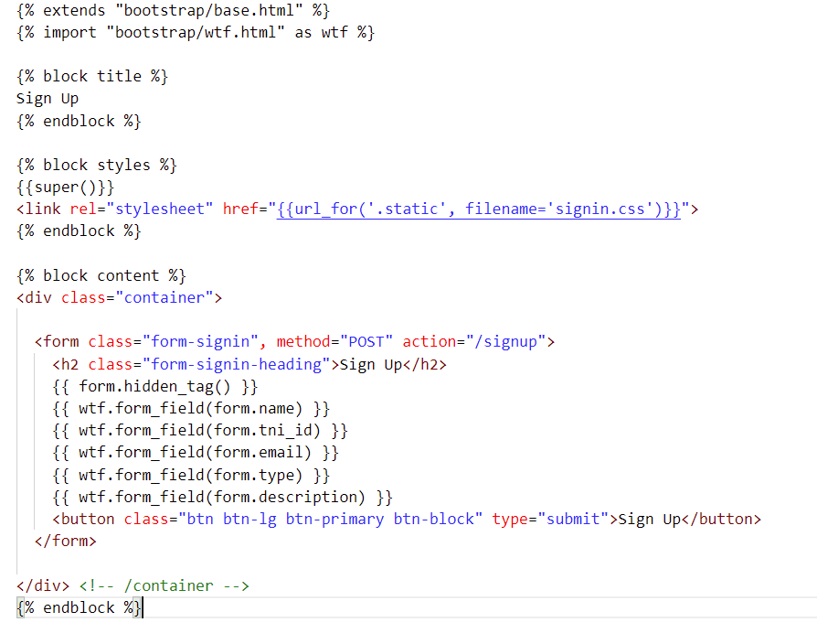

รูปที่ 3.13 โค้ด html ในส่วนของหน้าต่าง signup

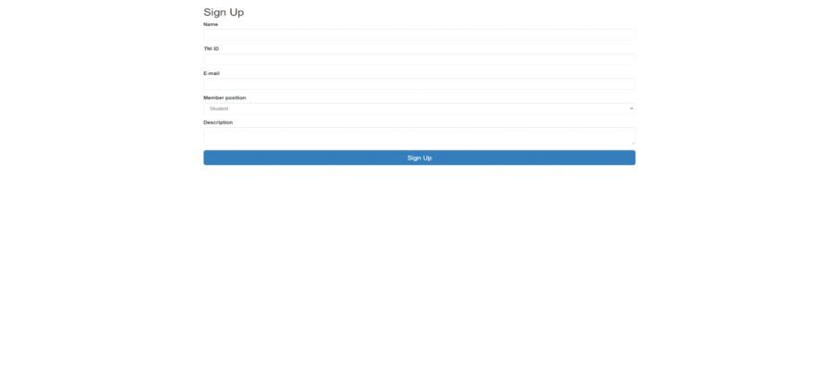

รูปที่ 3.14 หน้าต่าง signup

หลังจากทำการ login ได้สำเร็จระบบจะทำการ redirect ไปยังหน้า dashboard ดังรูปที่ 3.15 โดยระบบจะทำการเช็คสิทธิ์ว่าผู้ที่ทำการผู้ใช้ที่ทำการ login นั้นเป็น admin หรือไม่เพื่อที่จะมอบสิทธิ์ในการจัดการแก้ไข และ เพิ่มอุปกรณ์ ในกับผู้ใช้ต่อไป โดยในหน้า dashboard นั้นจะเป็นหน้าทำการหลักของระบบที่จะสามารถทำให้ผู้ใช้ระบุสถานะของอุปกรณ์ได้ว่าจะยืมหรือคืนอุปกรณ์โดยจะทำดึง

ฐานข้อมูลของอุปกรณ์มาแสดงเมื่อผู้ใช้เลือกประเภทของอุปกรณ์ที่ต้องการให้ระบบแสดงโดยแยกประเภทเช่น My Workbench ที่จะแสดงเฉพาะอุปกรณ์ที่ผู้ใช้กำลังใช้งานอยู่ All devices ที่จะแสดงอุปกรณ์ทั้งหมดที่อยู่ในฐานข้อมูล หรือ Multimeter ที่จะทำการแสดงเฉพาะอุปกรณ์ประเภท Multimeter เป็นต้น

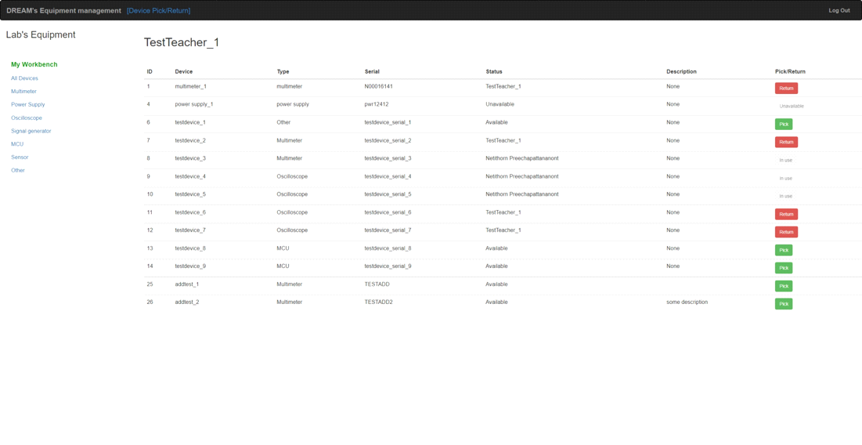

รูปที่ 3.15 หน้าต่าง dashboard ของผูใช้งาน (สมาชิกธรรมดา)

ในส่วนของการทำงานในฝั่งของเซิร์ฟเวอร์การดึงข้อมูลที่จะมาแสดงนั้นจะต้องทำการรับข้อมูลมาจากฝั่งขอผู้ใช้เพื่อมาทำการเลือกดึงเฉพาะข้อมูลที่ผู้ใช้ต้องการจากฐานข้อมูลจากนั้นระบบจะรอข้อมูลการยืมหรือการคืนอุปกรณ์จากผู้ใช้ต่อไปเพื่อที่จะนำข้อมูลนั้นไปแก้ไข้ให้กับสถานะของอุปกรณ์นั้นในฐานข้อมูลต่อไป

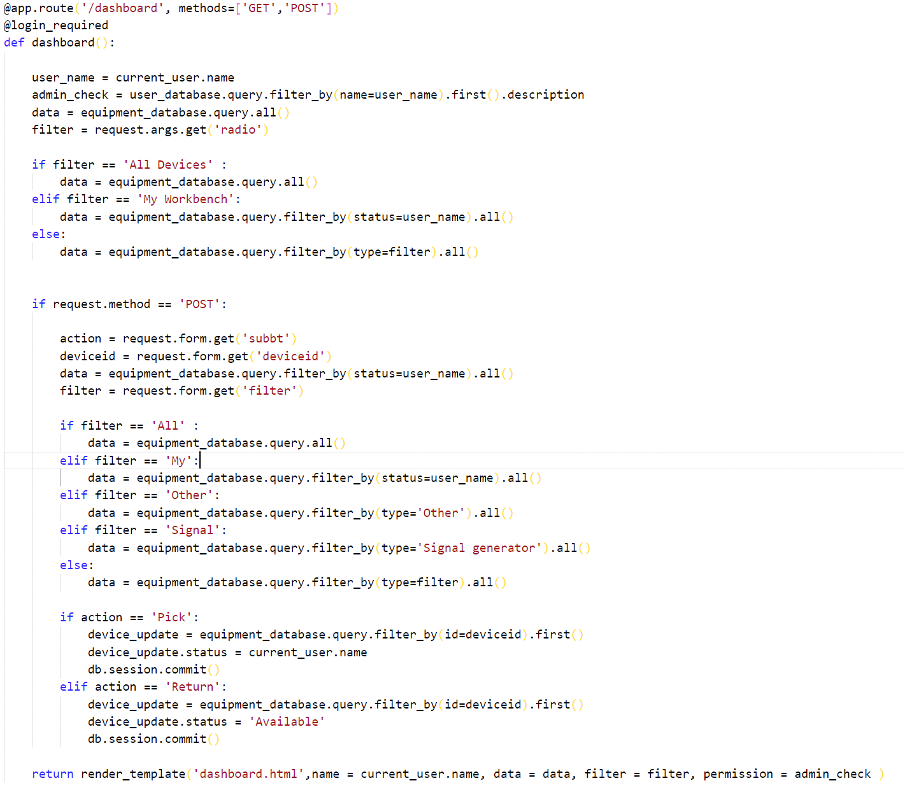

รูปที่ 3.16 โค้ดการทำงานในฝั่งของเซิร์ฟเวอร์ในหน้าของ dashboard ที่มีการดึงข้อมูลและแก้ไขข้อมูลสถานะไปยัง Cloud database

ด้านการทำงานในฝั่งของผู้ใช้งานระบบจะทำการเก็บข้อมูล keyword ดังรูปที่ 3.17 แล้วทำการส่งไปยังฝั่งของเซิร์ฟเวอร์เพื่อให้ทางฝั่งเซิร์ฟเวอร์นำไปใช้คัดกรองข้อมูลก่อนที่จะดึงข้อมูลมาจากฐานข้อมูลแล้วส่งไปแสดงผลมางฝั่งผู้ใช้ต่อไปดังรูปที่ 3.18 เพื่อที่จะทำการยืม และ คืนต่อไป

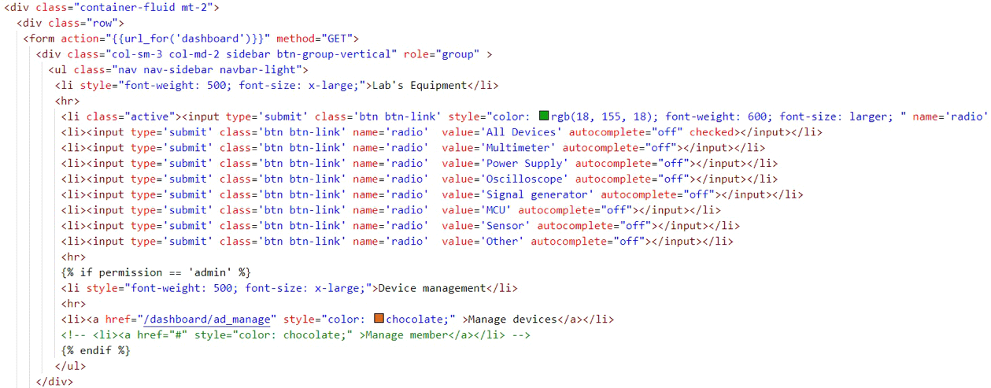

รูปที่ 3.17 โค้ด html ในหน้าต่าง dashboard ในส่วนของการเลือกประเภทของข้อมูลที่ต้องการให้แสดง

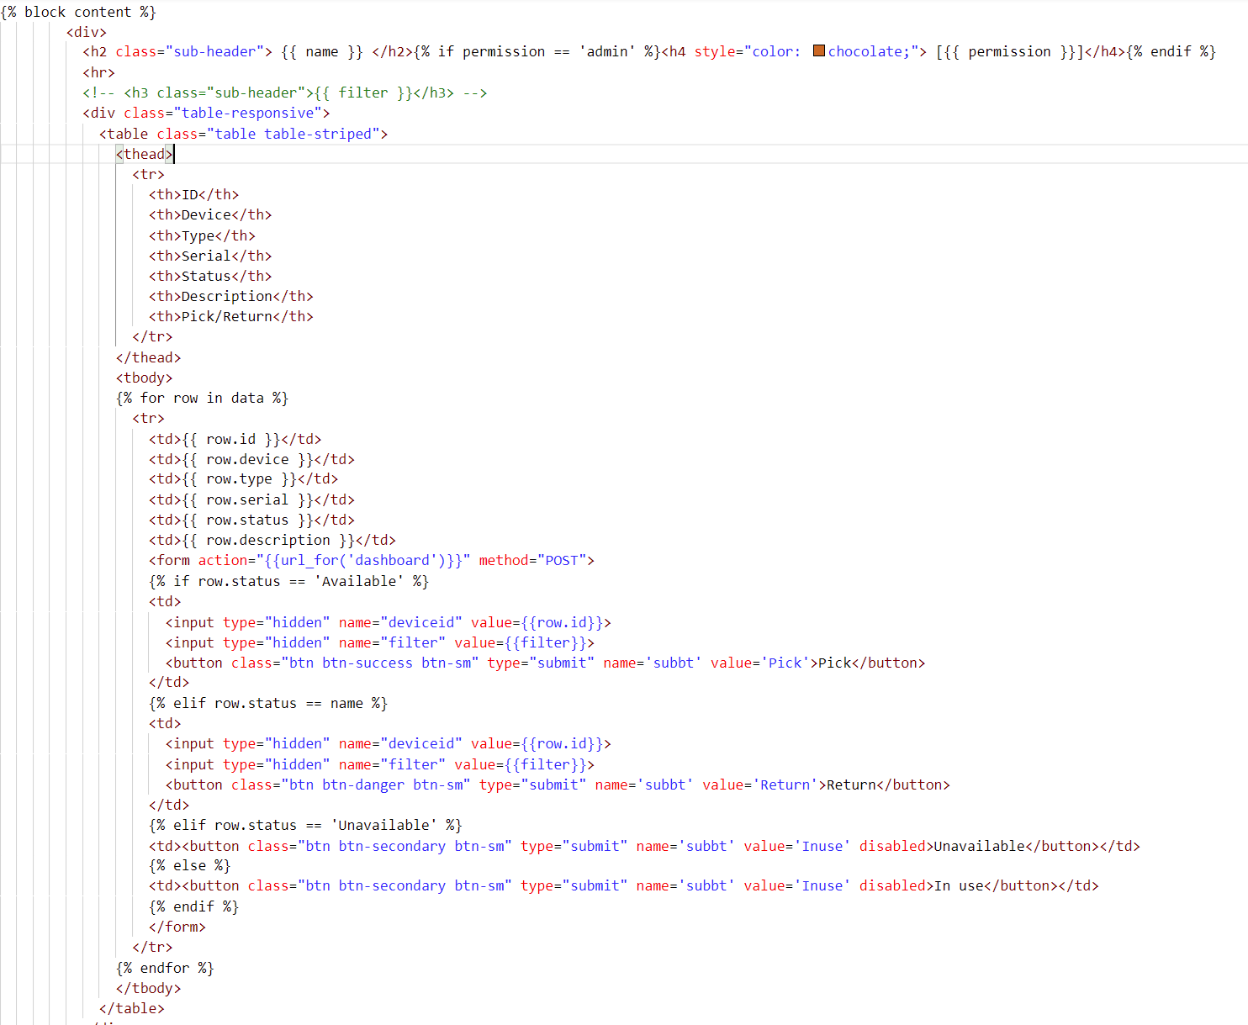

รูปที่ 3.18 โค้ด html ในหน้าต่าง dashboard ในส่วนของการแสดงผลข้อมูลหลังจากการดึงข้อมูลในฝั่งของเซิร์ฟเวอร์และการแก้ไขสถานะ ยืม/คืน ของอุปกรณ์

ในกรณีที่ผู้ใช้มีสิทธิ์เป็น admin ในหน้า dashboard จะปรากฎสถาระ admin และ หัวข้อ Manage devices ดังรูป 3.19

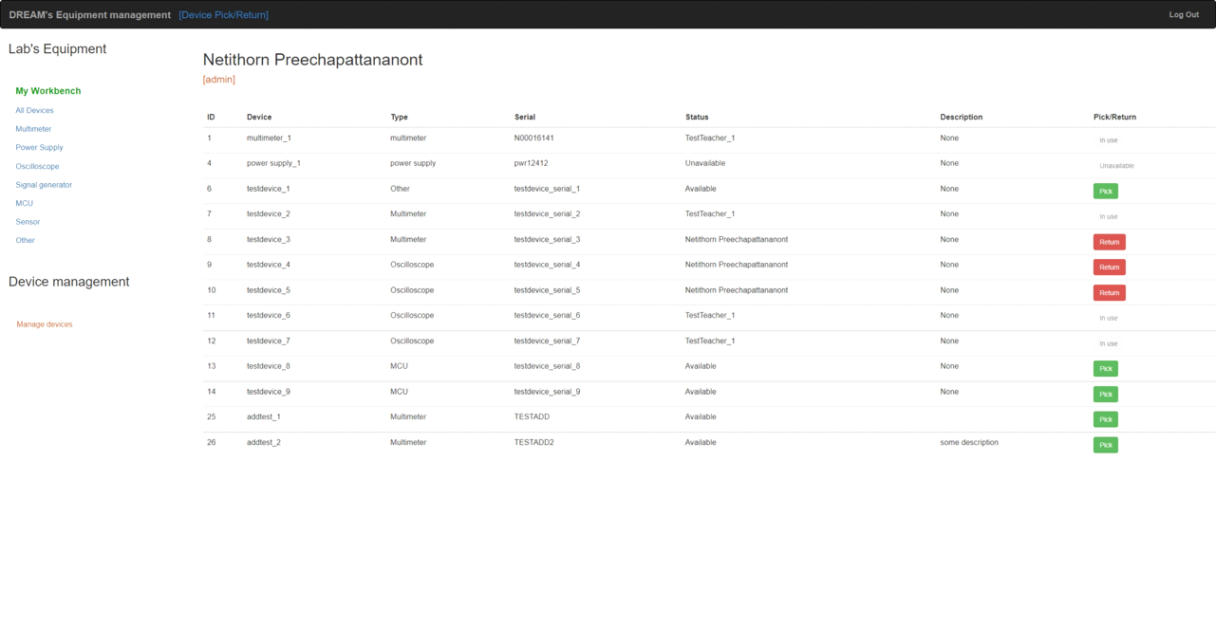

รูปที่ 3.19  หน้าต่าง dashboard ของผู้ใช้งาน (admin)

เมื่อเข้ามายังหัวข้อ Manage devices แล้วจะปรากฏหน้าต่างดังรูป 3.20 โดยพื้นฐานการแสดงผลจะเป็นเช่นเดียวกับหน้า dashboard แต่การทำงานจะแตกต่างกันโดยในหน้านี้จะสามารถแก้ไข ลบ หรือ เพิ่ม อุปกรณ์ได้

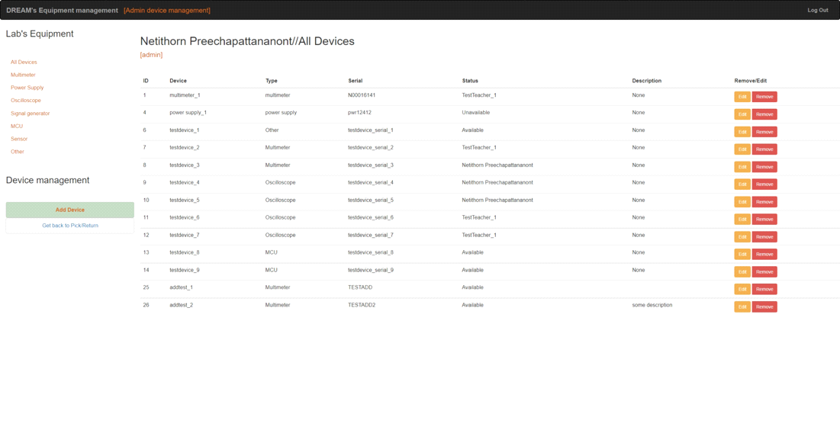

รูปที่ 3.20  หน้าต่าง Manage devices สำหรับการจัดการอุปกรณ์

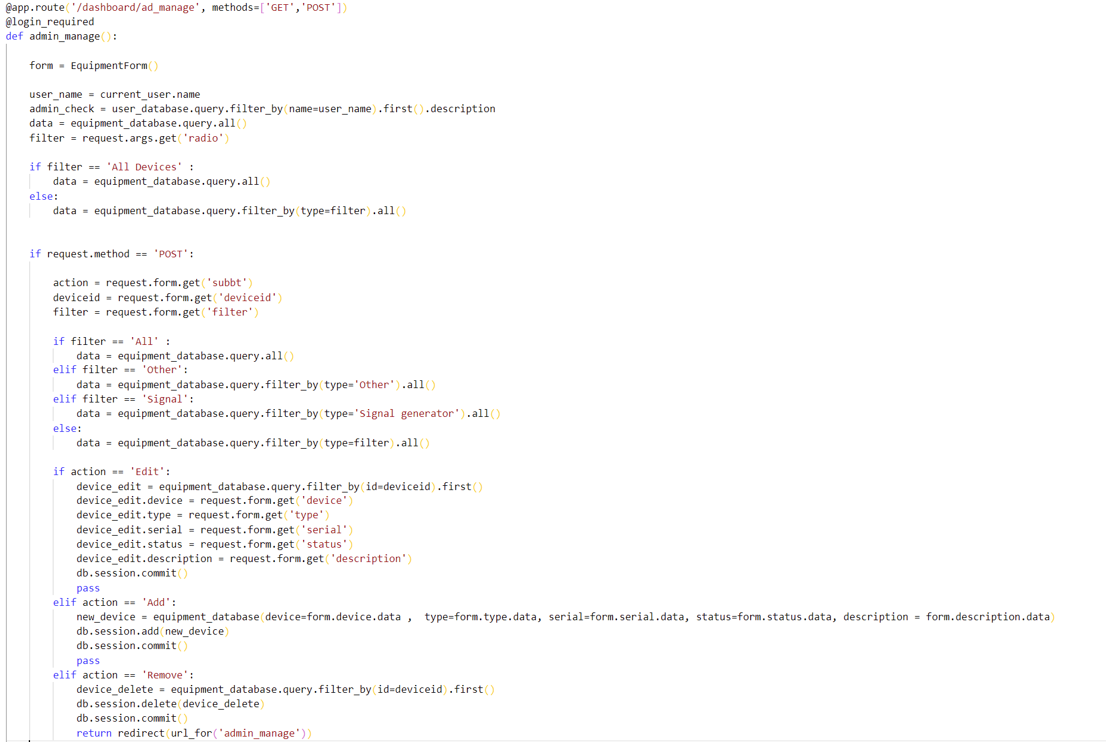

รูปที่ 3.21 โค้ดการทำงานในฝั่งของเซิร์ฟเวอร์ในหน้าของ Manage devices ที่มีการดึงข้อมูล  แก้ไขข้อมูล และ เพิ่มข้อมูลไปยัง Cloud database

ในส่วนของการเพิ่มและแก้ไขข้อมูลของอุปกรณ์นั้นจะคล้ายคลึงกันเพียงแต่การเพิ่มอุปกรณ์นั้นจะทำโดยให้ผู้ใช้งานกรอกข้อมูลของอุปกรณ์ทั้งหมดดังรูปที่ 3.22 หลังจากนั้นจึงส่งไปยังฝั่งเซิร์ฟเวอร์เพื่อทำการเพิ่มข้อมูลเข้าไปยังฐานข้อมูลโดยมีการทำงานดังรูปที่ 3.23 ต่อไปส่วนในกรณีที่จะทำการแก้ไขข้อมูลของอุปกรณ์นั้นจะทำการดึงข้อมูลของอุปกรณ์ชิ้นนั้นๆมาก่อนหลังจากนั้นค่อยให้ผู้ใช้แก้ไขดังรูปที่ 3.24 แล้วจึงส่งไปยังฝั่งเซิร์ฟเวอร์เพื่อแก้ไขข้อมูลในฐานข้อมูลต่อไปดังรูปที่ 3.25 และ 3.26

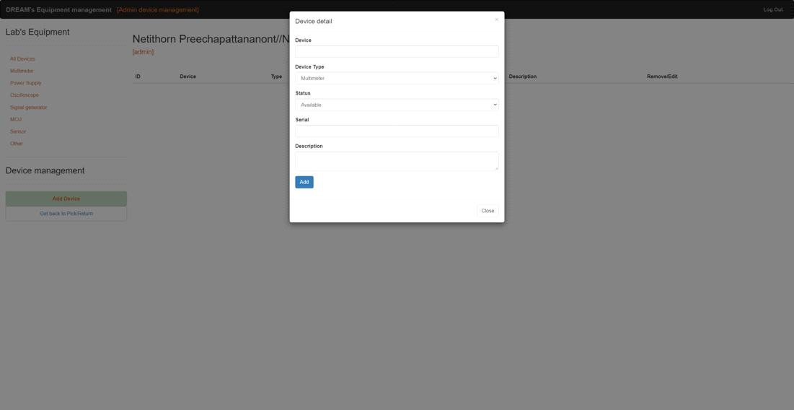

รูปที่ 3.22 หน้าต่าง pop-up form ในการเพิ่มอุปกรณ์

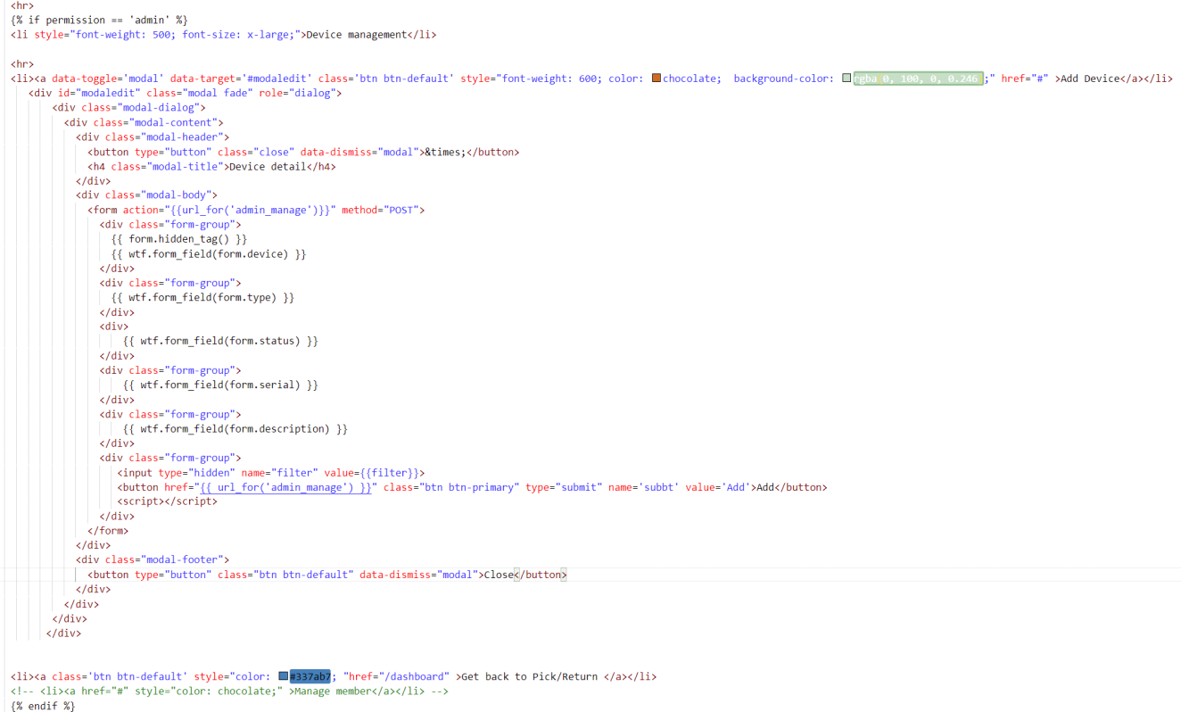

รูปที่ 3.23 โค้ด html ในหน้าต่าง Manage devices ในส่วนของ pop-up form ที่เก็บข้อมูลของอุปกรณ์ก่อนส่งข้อมูลไปต่อยังการประมวลผลฝั่งเซิร์ฟเวอร์เพื่อเพิ่มข้อมูล

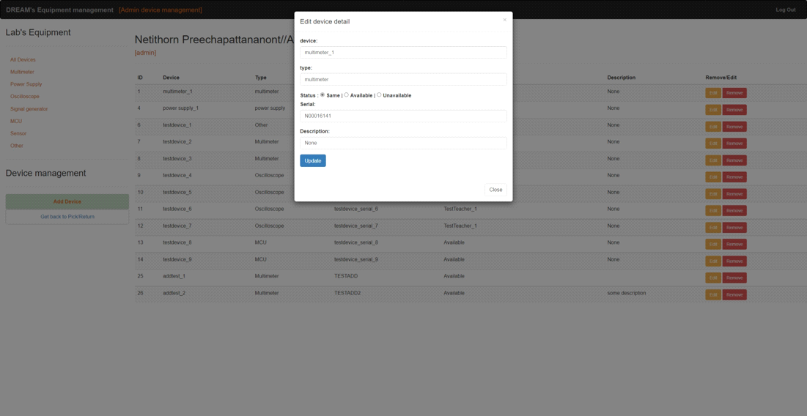

รูปที่ 3.24 หน้าต่าง pop-up form ในการแก้ไขข้อมูลของอุปกรณ์

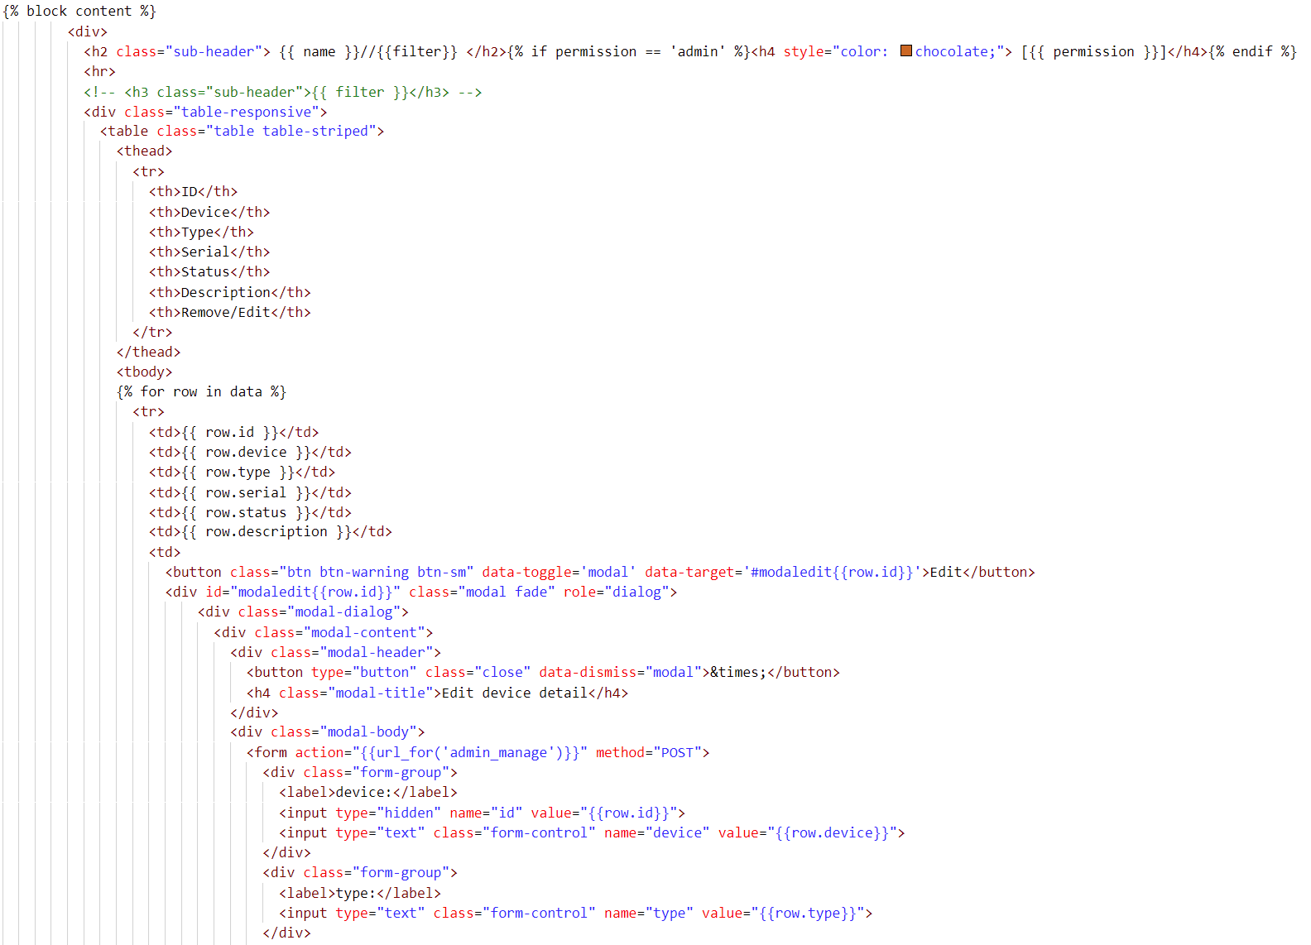

รูปที่ 3.25 โค้ด html ในหน้าต่าง Manage devices ในส่วนของ pop-up form ที่เก็บข้อมูลของอุปกรณ์ก่อนส่งข้อมูลไปต่อยังการประมวลผลฝั่งเซิร์ฟเวอร์เพื่อแก้ไขข้อมูล

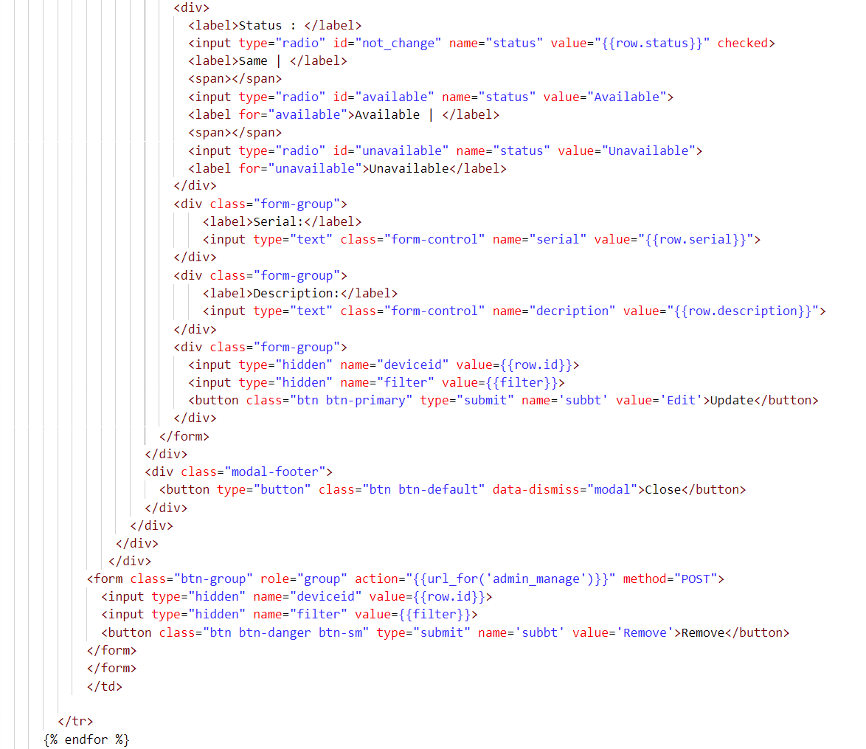

รูปที่ 3.26 โค้ด html ในหน้าต่าง Manage devices ในส่วนของ pop-up form ที่เก็บข้อมูลของอุปกรณ์ก่อนส่งข้อมูลไปต่อยังการประมวลผลฝั่งเซิร์ฟเวอร์เพื่อแก้ไขข้อมูล (ต่อ)

**บทที่ 4**

**สรุปผลการดำเนินงาน การวิเคราะห์และสรุปต่างๆ**

**4.1  ขั้นตอนและผลการดำเนินงาน**

ขั้นตอนการดำเนินงาน

4.1.1.1 ออกแบบรูปแบบการทำงานของโปรแกรม

4.1.1.2 ออกแบบฐานข้อมูลที่ต้องใช่ร่วมกับโปรแกรม

4.1.1.3 ดำเนินการเขียนโปรแกรมในส่วนของการประมวลผลฝั่งเซิร์ฟเวอร์

4.1.1.4 ดำเนินการเขียนโปรแกรมในส่วนของการเชื่อมต่อกับ cloud database

4.1.1.5 ดำเนินการเขียนโปรแกรมในส่วนของการแสดงผล และ การประมวลผลฝั่งผู้ใช้

ผลการดำเนินงาน

การเก็บข้อมูลผู้ใช้เข้าสู่ระบบนั้นจำเป็นที่จะต้องใส่ข้อมูล ชื่อ รหัสประจำตัวของสถาบัน e-mail และ สถานนะของผู้ใช้ ในหน้า sign-up หลังจากผู้ใช้งานทำการ sign-up ดังรูปที่ 4.1 แล้วข้อมูลถูกเก็บไว้บน cloud database ดังรูปที่ 4.2

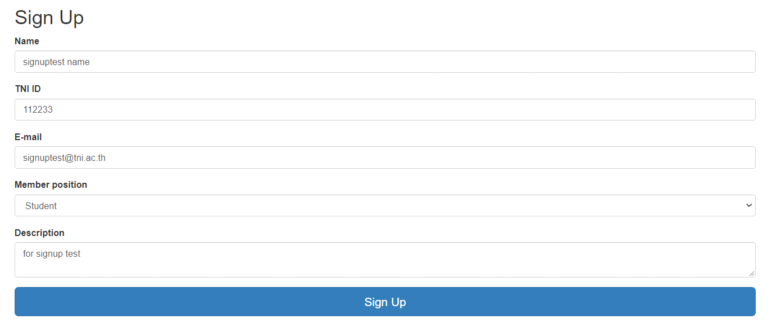

รูปที่ 4.1 การ sign-up



รูปที่ 4.2 ข้อมูลผู้ใช้งานใน cloud database

ในการ login นั้นผู้ใช้จำเป็นต้องใส่ข้อมูล e-mail และ รหัสประจำตัวสถาบันตามที่ได้สมัครไว้ใน Sign-up ไว้ก่อนหน้า เมื่อผู้ใช้งานทำการ login ดังรูปที่ 4.3 จากนั้นจะเข้าสู้หน้า dashboard ดังรูปที่ 4.4 เพื่อใช้งานการยืม/คืนต่อไป

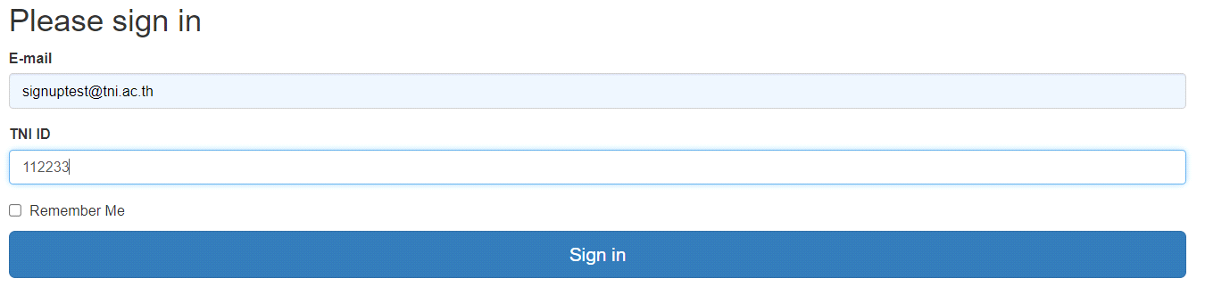

รูปที่ 4.3 การ login เข้าสู่ระบบ

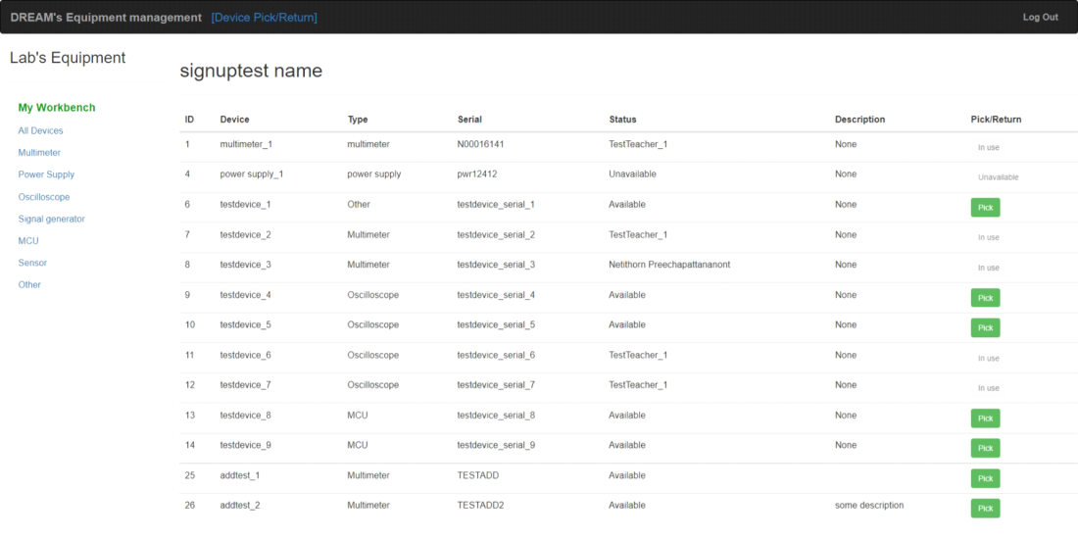

รูปที่ 4.4 หน้า dashboard สำหรับการใช้งาน ยืม/คืน อุปกรณ์

ในกรณีที่ผู้ใช้มีสาถนะเป็น admin ทำให้ผู้ใช้สามารถเข้าสู้หน้าจัดการอุปกรณ์ได้ ผู้ใช้จึงสามารถ เพิ่มอุปกรณ์ในฐานข้อมูล แก้ไขข้อมูลของอุปกรณ์ และลบอุปกรณ์ออกจากฐานข้อมูลได้ ได้ดังรูปที่ 4.5 4.7 และ 4.9 ตามลำดับ

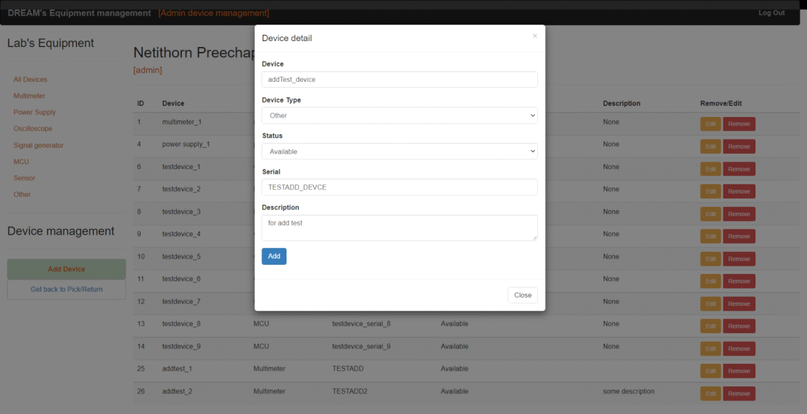

รูปที่ 4.5 การเพิ่มอุปกรณ์ในกรณีที่เป็น admin

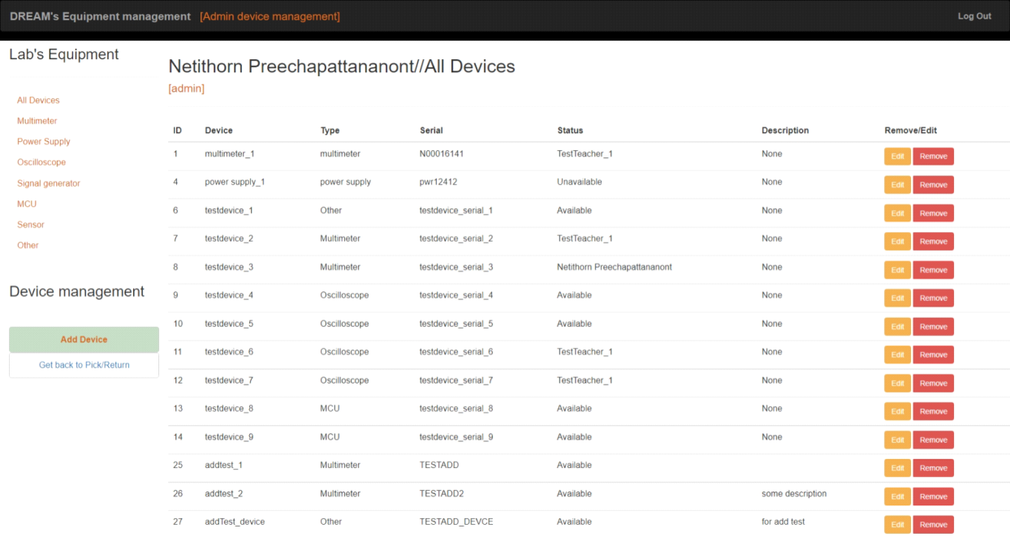

รูปที่ 4.6 อุปกรณ์ถูกเพิ่ม

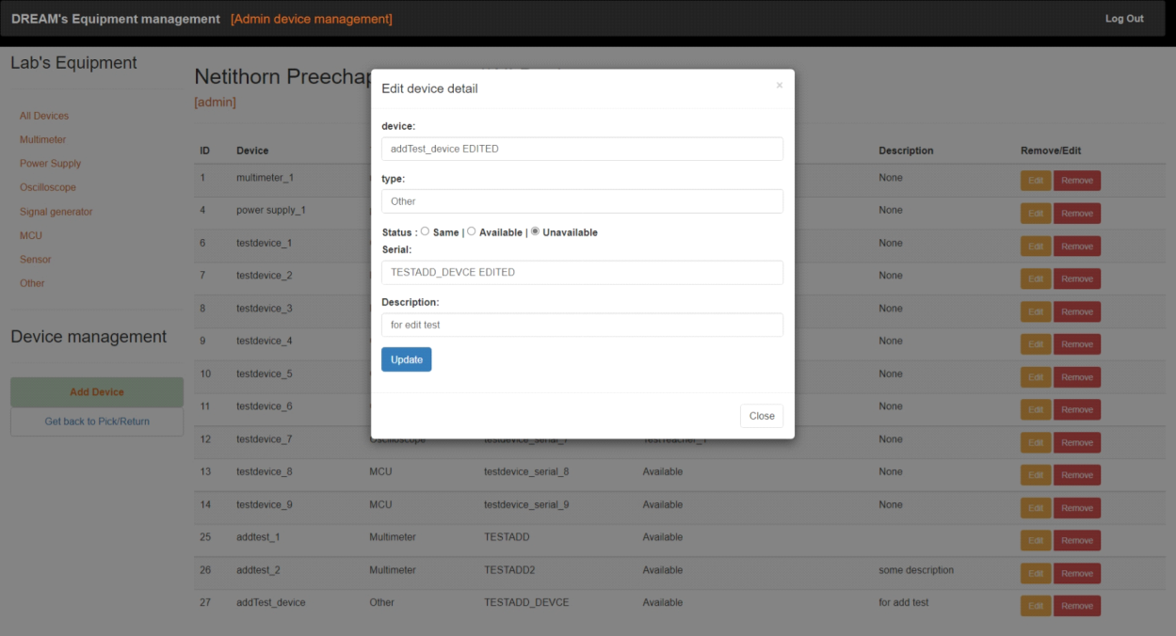

รูปที่ 4.7 การแก้ไขข้ออุปกรณ์

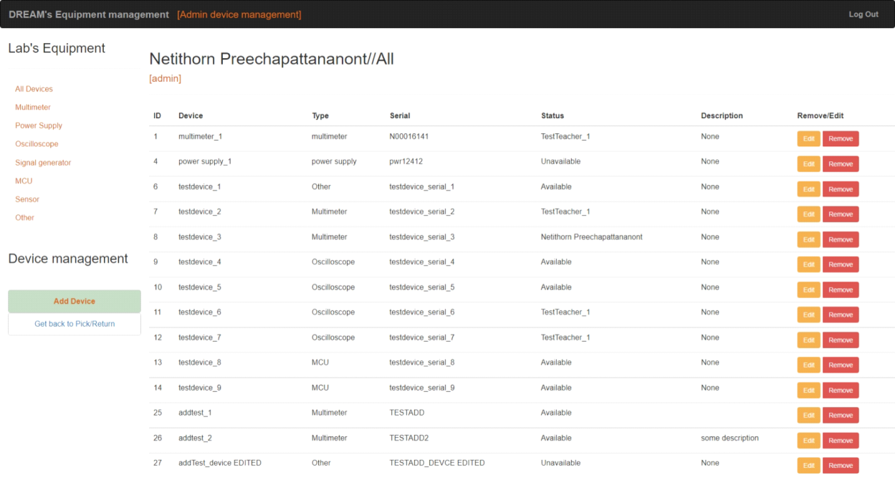

รูปที่ 4.8 ข้อมูลอุปกรณ์ถูกแก้ไข

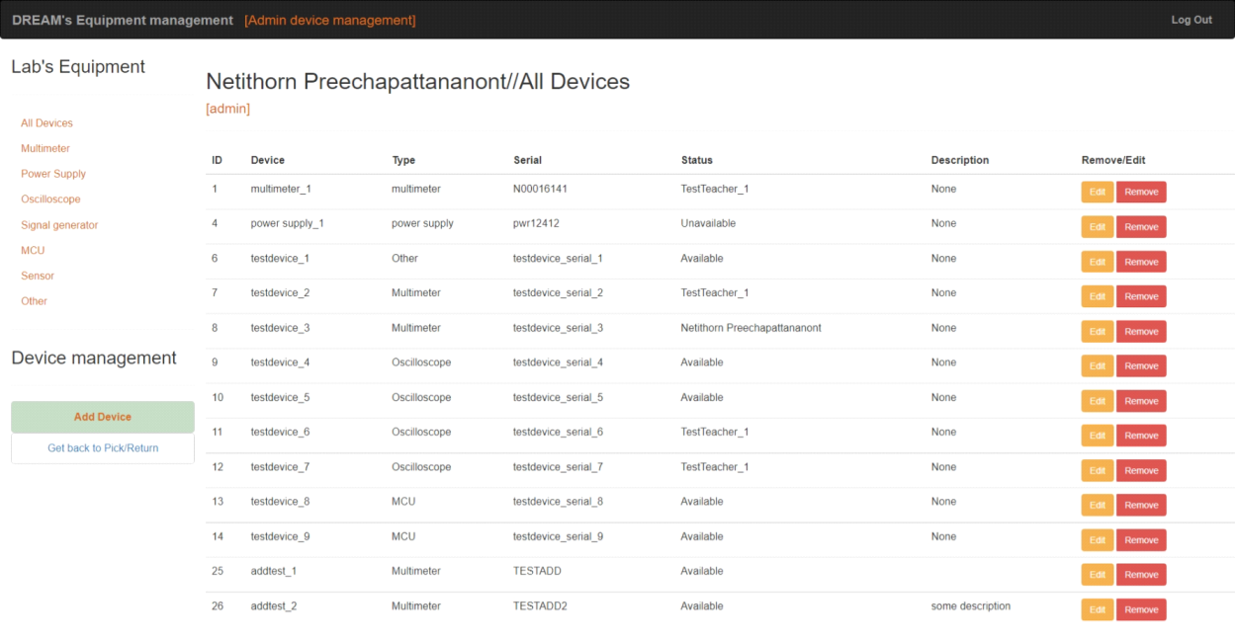

รูปที่ 4.9 การลบอุปกรณ์ออกจากฐานข้อมูล

  โดยภายในหน้าต่างๆของระบบจะประกอบไปด้วยส่วนประกอบการทำงานต่างๆดังรูปที่ 4.10 4.11 และ 4.12 ตามลำดับ



บริเวณ Nav-bar มีหัวข้อ Home Login และ Sign-up

  รูปที่ 4.10 หัวข้อบน Nav-bar ในหน้า index



1. เป็นตัวเลือกการดึงข้อมูลมาแสดงผล
2. ข้อมูลที่ถูกดึงมาแสดงผล
3. ตัวเลือกการ ยืม/คืน อุปกรณ์
4. หัวข้อ Logout

**1**

**3**

**3**

**4**

**1**

**4**

**2**

**1**

รูปที่ 4.11 ส่วนประกอบในหน้า Dashboard



1. เป็นตัวเลือกการดึงข้อมูลมาแสดงผล การเพิ่มอุปกรณ์ และ กับสู่หน้ายืม/คืน อุปกรณ์
2. ข้อมูลที่ถูกกดึงมาแสดงผล
3. ตัวเลือกการ แก้ไข/ลบ ข้อมูลอุปกรณ์
4. หัวข้อ Logout

**2**

รูปที่ 4.12 ส่วนประกอบในหน้า Manage devices

**บทที่ 5**

**บทสรุปและข้อเสนอแนะ**

**5.1  สรุปผลการดำเนินงาน**

การจัดทำระบบการจัดการอุปกรณ์ของห้องปฏิบัติกการ ระบบการแสดงสถานะ ยืม/คืน สามารถนำมาใช้ในการติดตามอุปกรณ์ที่ถูกนำไปใช้ได้ โดยระบบถูกพัฒนาขึ้นมาในรูปแบบของ Web application ที่ทำงานร่วมกับ Cloud database ซึ่งทำให้ผู้ใช้สามารถเข้าถึงได้ง่ายสามารถเข้าถึงจากที่ให้ก็ได้ที่สามรถต่อ Internet ได้แต่ในขณะเดียวกันหากผู้ใช้งานนั้นไม่มีความซื่อสัตย์และระเบียบวินัยต่อการระบุสถานะการ ยืม/คืน เมื่อได้ยืม/คืน อุปกรณ์ก็เป็นการยากในการติดตามอุปกรณ์เช่นเดิม

**5.2  แนวทางการแก้ไขปัญหา**

เนื่องจากปัจจุบันระบบนั้นจะทำการแก้ไขสถานะของอุปกรณ์ให้เป็นชื่อของผู้ที่เข้าใช้งานเท่านั้นดังนั้นการแก้ปัญอาจทำได้โดยการใช้จัดตั้งผู้จัดการอุปกรณ์ผู้ใด้ผู้หนึ่งให้มีสิทธิ์ในการแก้ไขสถานะของอุปกรณ์แต่เพียงผู้เดียวส่วนผู้ใช้คนอื่นนั้นจำเป็นที่จะต้องต้องมายืม/คืนอุปกรณ์กับผู้จัดการอุปกรณ์เท่านั้น

**5.3  ข้อเสนอแนะจากการดำเนินงาน**

ควรที่จะมีผู้ที่ทำหน้าที่ดูแลฐานข้อมูลโดยตรงเพื่อที่จะสามารถจัดการฐานข้อมูล ติดตามขนาดของฐานข้อมูล และ คอยสังเกตถึงสิ่งข้อมูลที่ผิดปกติภายในฐานข้อมูล ในส่วนที่ admin ไม่สามารถทำได้

**เอกสารอ้างอิง**

[1] Developer Team, **อยากเริ่มทำเว็บจากศูนย์ต้องรู้อะไรบ้าง ?**. [Online] ,

Available : https://tinyurl.com/nabzhx9c [Accessed: 3 กรกฎาคม 2564 ].

[2]   Developer Team.2020, **Bootstrap คืออะไร? ใช้งานยังไง?**. [Online] ,

 Available : https://tinyurl.com/3rtnr7hn [Accessed: 3 กรกฎาคม 2564 ].

[3] author,**Bootstrap5Tutorial.**[Online],

Available : <https://www.w3schools.com/bootstrap5/index.php>

[Accessed: 3 กรกฎาคม 2564 ].

[4] วรินดา นวนกัน, **ฐานข้อมูล(Database)**. [Online],

Available : <https://tinyurl.com/3ehxja9s> [Accessed: 3 กรกฎาคม 2564 ].

[5]   author.2021, **SQL คืออะไร สำคัญอย่างไรต่อธุรกิจที่ขับเคลื่อนด้วย Data.** [Online] , Available : <https://blog.pttexpresso.com/what-is-sql/>

[Accessed: 3 กรกฎาคม 2564 ].

[6]   วิทยากร 9Expert Training, **ภาษาโปรแกรม Python คืออะไร ? .** [Online] ,

 Available : https://tinyurl.com/ph98bpxc [Accessed: 3 กรกฎาคม 2564 ].

[7] saixiii.2017, **MySQL คืออะไร? และ ไว้ทำอะไร? .** [Online] ,

 Available : https://saixiii.com/what-is-mysql/ [Accessed: 3 กรกฎาคม 2564 ].

[8] Keng Surapong.2020, **Flask คืออะไร พัฒนาเว็บ Web Application ด้วยภาษา Python สอนใช้งาน ตัวอย่าง Flask Framework ติดตั้ง บน Heroku by Example – heroku ep.2.** [Online],Available: https://tinyurl.com/2svhxdwf [Accessed: 3 กรกฎาคม 2564 ].

[9] Laem.2011, **.NET Framework คืออะไร มีที่มาและความสำคัญอย่างไร.** [Online],Available: https://tinyurl.com/4r3f4sxn  [Accessed: 3 กรกฎาคม 2564 ].

[10] author.2017, **Framework คืออะไร**.[Online]

Available : https://tinyurl.com/4rkypf7b  [Accessed: 3 กรกฎาคม 2564 ].

[11] Thai-Nichi Institute of Technology. 2005. **แนะนำสถาบันเทคโนโลยีไทย-ญี่ปุ่น**. [Online],Available : https://www.tni.ac.th/home/history/.

[Accessed: 3 กรกฎาคม 2564 ].

**ประวัติผู้จัดทำโครงงาน**

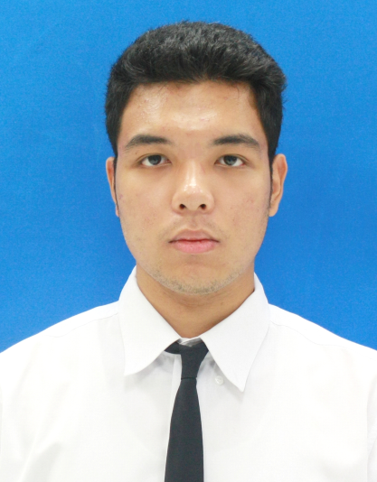

**ชื่อ-สกุล** นายเนติธร ปรีชาพัฒนานนท์

**วัน เดือน ปีเกิด** 12 มกราคม พ.ศ. 2542

**ประวัติการศึกษา**

ระดับมัธยมศึกษา ระดับมัธยมศึกษาตอนปลาย พ.ศ. 2559 โรงเรียเตรียมอุดมศึกษาน้อมเกล้า

ระดับอุดมศึกษา  คณะวิศวกรรมศาสตร์ สาขาวิศวกรรมไฟฟ้า พ.ศ. 2563

สถาบันเทคโนโลยีไทย-ญี่ปุ่น